Санкт-Петербургский Государственный Университет

Выпускная квалификационная работа на тему:
  - ОСОБЕННОСТИ КОГНИТИВНО-СТИЛЕВОЙ СФЕРЫ ФУТБОЛЬНЫХ СТЮАРДОВ
  - по специальности 37.05.01 - Клиническая психология
  - основная образовательная программа “Клиническая психология”
  - профиль: психология спорта и физической активности

Выполнила:
Студентка 6 курса
Очная форма обучения
Чувашева Анна Викторовна

Рецензент:
к.пс. н., доцент кафедры психологии развития
Федеральное государственное автономное образовательное учреждение высшего образования “Самарский национальный исследовательский университет имени академика С.П. Королёва”
Самыкина Наталья Юрьевна.
Научный руководитель:
к. пс. н., ст. п. кафедры общей психологии Санкт-Петербургского государственного университета Медников Степан Викторович

Санкт-Петербург
2018
АННОТАЦИЯ
Данная работа посвящена поиску взаимосвязей между когнитивно-стилевыми особенностями личности футбольных стюардов, особенностями их мотивации и успешностью в профессиональной деятельности. Для проверки данного предположения было проведено исследование, в котором приняли участие 93 кандидата на должность футбольного стюарда. Измерялись такие когнитивно-стилевые параметры как гибкость/ригидность познавательного контроля (тест Струпа), полезависимость/поленезависимость (АКТ-70 в адаптации И.П.Шкуратовой), аналитичность/синтетичность (тест “Свободная Сортировка”), импульсивность-рефлективность (тест “Парные фигуры” Дж. Кагана), а также мотивационные аспекты личности (методика “Незаконченные предложения”).
Обработка данных осуществлялась методом корреляционного, факторного, дисперсионного и кластерного анализа.
В работе подтверждены гипотезы о наличии взаимосвязи между отдельными параметрами, определяющими уровень успешности деятельности спортивного стюарда (базовые знания, исполнительность) и когнитивно-стилевыми особенностями личности (рефлективность, гибкость), а также о наличии связи между мотивационными аспектами и когнитивно-стилевыми характеристиками.

ANNOTATION

The title of this paper is “The features of cognitive style area of football stewards”.
Providing safety at football match games is the main function of football stewards. Nowadays there is a big problem about selection applicants for this position.
The purpose of this study was to find the correlation between the level of professional success of football stewards according to the experts’ marks, their cognitive style and motivation determination.
47 male and 46 female football stewards took a part in this research. To define their cognitive style Stroop test (flexibility/rigidity of cognitive control), included shapes (field dependence, field independence), free selecting test (analyticity/holicity), pair shapes (impulsivity/reflectivity) were used. To define the motivation features method of incomplete sentences was used. The results reveal that the correlation between motivation and cognitive style was found, as far as correlation between the level of professional success and cognitive styles features. This results point to the importance of studying cognitive styles during applicants selection for football steward position.

СОДЕРЖАНИЕ
Оглавление
ВВЕДЕНИЕ 5
ГЛАВА 1. ОБЗОР ЛИТЕРАТУРЫ ПО ТЕМЕ ИССЛЕДОВАНИЯ 8
1.1.Изучение когнитивных стилей личности в трудах отечественных и зарубежных ученых 8
1.2. Изучение специфики работы спортивных стюардов в трудах отечественных и зарубежных ученых 25
1.3. Влияние когнитивных стилей на эффективность работы представителей различных профессий 32
ГЛАВА 2. МЕТОДЫ И ОГРАНИЗАЦИЯ ИССЛЕДОВАНИЯ КОГНИТИВНО-СТИЛЕВЫХ ОСОБЕННОСТЕЙ ФУТБОЛЬНЫХ СТЮАРДОВ 37
2.1 Планирование исследования 37
2.2 Описание выборки исследования 39
2.3. Методы исследования 40
2.4. Процедура исследования 42
2.5. Математико-статистические методы обработки данных 43
ГЛАВА 3. РЕЗУЛЬТАТЫ ИССЛЕДОВАНИЯ И ИХ ОБСУЖДЕНИЕ 46
3.1. Особенности проявления когнитивных стилей в деятельности футбольного стюарда. 46
3.4. Результаты и рекомендации: практическое применение полученных данных. 68
ВЫВОДЫ 71
ЗАКЛЮЧЕНИЕ 74
СПИСОК ЛИТЕРАТУРЫ 76
ПРИЛОЖЕНИЯ 82

ВВЕДЕНИЕ

В настоящее время футбол является одним из самых популярных, востребованных и зрелищных видов спорта. Во всем мире проводятся футбольные матчи различного уровня: от школьных и любительских матчей до матчей с участием всемирно известных команд. Игры посещают болельщики, почетные гости, журналисты, комментаторы. Правопорядок на стадионе за его пределами обеспечивают службы охраны, сотрудники полиции, футбольные стюарды.
С точки зрения вопросов безопасности, на футбольном матче происходит большое скопление людей. В современных реалиях это значит, что при низком уровне организации, недостаточном контроле или возникновении чрезвычайных ситуаций спортивное мероприятие может стать опасным для жизни и здоровья всех посетителей. Более того, существуют специфические особенности обеспечения безопасности на футбольных матчах и связаны они с культурными и социальными аспектами. Во-первых, широко распространена культура агрессивного поведения фанатов и болельщиков во время матча, включающая физические действия, а также оскорбления посетителей определенных рас, национальностей, вероисповеданий, и т.п. Во-вторых, при проведении массовых мероприятий существует угроза террористического акта, наконец, в связи с большим количеством людей необходима грамотная навигация для предотвращения большого скопления людей в одном месте, и, как результата, давки, паники и других социально опасных явлений.
Помимо сотрудников полиции, обеспечивающих безопасность посетителей за пределами стадиона, на самом стадионе каждый матч работают футбольные стюарды, или контролеры-распорядители. В их задачи входит взаимодействие с посетителями по различным вопросам, начиная от контроля за соблюдением болельщиками правил поведения и безопасности при нахождении на стадионе во время футбольного матча, заканчивая ответами на все интересующие посетителей вопросы, касающиеся организационных моментов, месторасположения отдельных объектов и т.д.
На сегодняшний день отбор кандидатов на позицию футбольного стюарда проходит в два этапа. На первом этапе у потенциального кандидата проверяют анкетные данные и смотрят на различные «стоп-факторы». При успешном прохождении данного этапа кандидат приглашается на интервью. На данный момент кандидаты не проходят психологическое тестирование, соответственно, большая часть необходимых для работы качеств проявляется (или не проявляется) уже на этапе стажировки. Также важно отметить тот факт, что на данный момент данных касательно темы отбора футбольных стюардов небольшое количество, в основном это западные статьи, не отражающие специфику русского менталитета и дающие лишь общее представление о проблеме.
Цель данной работы заключается в том, чтобы изучить когнитивно-стилевые особенности личности футбольных стюардов. Соответственно, задачи данного исследования можно сформулировать следующим образом:
- определить когнитивно-стилевые особенности кандидатов на должность футбольного стюарда (полезависимость/поленезависимость, аналитичность/синтетичность, рефлективность/импульсивность, гибкость/ригидность познавательного контроля),
- выявить преобладающие мотивационные аспекты (аффективный, когнитивный, поведенческий), отношения футбольных стюардов к выполняемой ими деятельности,
- изучить результаты экспертных оценок эффективности деятельности протестированных ранее футбольных стюардов,
- проверить наличие связи между когнитивно-стилевыми, мотивационными аспектами личности и уровнем эффективности работы во время матча.
- Построить профиль спортивного стюарда с точки зрения выраженности когнитивных стилей и мотивационных аспектов.
Объектом исследования является когнитивно-стилевые особенности личности футбольного стюарда, а предметом - взаимосвязь психологических особенностей и когнитивно-стилевых особенностей личности футбольных стюардов.
Полученные в ходе этого исследования данные можно использовать при отборе потенциальных кандидатов на позицию футбольного стюарда. Во-первых, полученные в ходе тестирования кандидата данные могут показать, какие именно функции он выполнит лучше всего, какую работу ему лучше доверить. Во-вторых, тестирование на этапе интервью сэкономит время как для организаторов, так и для кандидата, так как кандидат изначально встанет на ту позицию, которая ему подходит. Наконец, знание мотивационной направленности сотрудников может поднять на качественно новый уровень систему мотивации как новых, так и длительное время работающих сотрудников.

ГЛАВА 1. ОБЗОР ЛИТЕРАТУРЫ ПО ТЕМЕ ИССЛЕДОВАНИЯ

1.1.Изучение когнитивных стилей личности в трудах отечественных и зарубежных ученых
Несмотря на то, что стилевые особенности личности человека изучались на протяжении многих лет разными учеными, у которых, очевидно были разные подходы и разные представления об изучаемом свойстве, попыток объединить все полученные данные в единую систему до определенного времени не предпринималось. Однако единая концепция стиля человека (ЕКС), предложенная А.В. Либиным, является одним из первых шагов в этом направлении. Анализируя труды различных исследователей по данному вопросу, автор обозначает три основные направления изучения данного понятия “стиль”: стиль как личностная диспозиция (исследования А. Адлера, Г. Олпорта и др.), стиль как характеристика когнитивных процессов (исследования Г. Гарднера, Г. Уиткина, стиль как один из параметров поведения и деятельности (исследования А.Томаса и С. Чесс, В.С. Мерлина, Е.А.Климова).
У А.Адлера стиль отождествляется с понятиями “характер”, “личность” и стилевые характеристики выступают в качестве “индивидуальных стратегий поведения, которые вырабатываются личностью для преодоления комплекса неполноценности” (Цит. по: Холодная, 2004, с.18).
Другой подход предложил Г. Олпорт, определяя стили как “способы реализации мотивов и целей, к которым предрасположена личность в силу своих индивидуальных особенностей ” (Цит. по: Холодная, 2004, с.18).
Как можно увидеть, Олпорт отходит от представления стиля как части базовой личностной структуры, делая акцент на инструментальных, ситуационных или ситуативных аспектах. Также Олпорт отмечал, способность каждой личности к самореализации зависит от сформированности стиля и невозможна при наличии незрелой структуры личности в принципе.
Предпосылки к описанию понятия “когнитивный стиль” были сделаны А.Бине, который предложил разделение по типам представлений и выявил несколько видов данных представлений: описывающий, наблюдающий, склонный к фантазиям типы, а также тип ученого. Как можно видеть, судя по названием данных стилей, можно провести параллель с импульсивностью-рефлективностью, толерантностью к нереалистичному опыту, аналитичностью (когнитивные стили по классификации М.А.Холодной).
Особенности работы когнитивной сферы у каждого отдельного человека, проявляющейся в различиях восприятия и мышления, требуют детального рассмотрения и отдельного изучения. Идея о существовании устойчивых различий в способах обработки поступающей информации, в мыслительных процессах, а также в процессе восприятии информации была предложена Дж. Клейном в 1951 году. Для того, чтобы определить эти особенности, американским психологом Р. Гарднером в 1953 году был введен термин “когнитивный стиль”, широко использующийся также и в настоящее время.
Одним из первых ученых, специализирующихся на изучении когнитивных стилей, становится Г. Уиткин. Применяя в своей работе основные принципы гештальт-психологии, Уиткин дал следующее определение когнитивного стиля: это “стабильная индивидуальная характеристика способов взаимодействия человека с информационным полем” (Цит по: Ильин, 2011, с.308). В зависимости от того, предпочитает ли человек ориентироваться на информацию, поступающую ему из внешнего поля, или склонен опираться на собственный опыт, Уиткин предлагал разделение на два типа - полезависимые и поленезависимые.
Затем были выделены следующие когнитивные стили: импульсивность-рефлексивность (В. Каган, 1966 год), аналитичность-синтетичность, или концептуальная дифференцированность (Р. Гарднер, 1959 год), узость-широта категоризации (Т. Петтигрю, 1958 год), когнитивная сложность-простота (У.Байери, 1955 год).
В советской психологии вопросами когнитивных стилей занимались ученые, исследовавшие личность. Основываясь на том, что личностные свойства обязательно проявляются в любой деятельности, а том числе в когнитивной сфере, когнитивные стили определяются здесь как “индивидуальный стиль познавательной деятельности” (Леонтьев, 1986; с. 42).
Еще одной сферой, в которой и в настоящее время уделяется большое внимание вопросам, связанным с когнитивно-стилевыми особенностями личности, является сфера дифференциальной психологии обучения. В связи со спецификой данного вопроса когнитивный стиль здесь определяется как “индивидуально предпочитаемый устойчивый вид и способ обучения” (Алёшина,1986;с.123).
Наиболее полно тема когнитивных стилей описана в работах М.А.Холодной. В работе “Когнитивные стили. О природе индивидуального ума” она дает следующее определение когнитивных стилей: “Когнитивные стили — это индивидуально-своеобразные способы переработки информации, которые характеризуют специфику склада ума конкретного человека и отличительные особенности его интеллектуального поведения.” (Холодная, 2004; с. 16). М.А.Холодной также была предложена система функций когнитивных стилей: так, ей были выделены адаптивная (когнитивные стили помогают индивиду приспособиться к окружающей действительности), регуляторная (когнитивные стили оказывают прямое влияние на процесс обработки информации человеком, а также косвенное влияние на процесс взаимодействия человека с окружающей средой) и компенсаторная (когнитивные стили могут компенсировать некоторые из психических свойств человека, препятствующих самореализации или вовсе отсутствующих) функции (Холодная, Кострикина, 2002). Нужно особенно подчеркнуть, что в понимании М.А. Холодной стиль - явление не биполярное, а квадриполярное, то есть имеет расщепление на два подполюса (или субполюса) на каждом полюсе.
Проанализировав работы психологов, так или иначе в своей практике или научной деятельности касавшихся вопроса индивидуальных особенностей переработки информации, Холодная предложила следующую классификацию когнитивных стилей:
- Полезависимость/поленезависимость.
Впервые данный стиль был описан Г.Уиткиным в 1948г. Данному параметру уделяли и продолжают уделять большое количество внимания ученые, работающие в рамках гештальт-психологии. Главным объектом исследования здесь становится взаимодействие испытуемого с предметом при наличии отвлекающего параметра в качестве фона, а также способность испытуемого выделять фигуру из фона. Существует несколько вариантов тестов, позволяющих определить, к какому полюсу относится тот или иной испытуемый. Так, например, Уиткин предлагал определять выраженность данного параметра следующим образом: испытуемому предъявлялся стержень и искривленная рамка, задача - установить стержень перпендикулярно земле. Чем больше угол отклонения стержня, тем более сильно он ориентировался на рамку, соответственно, тем более сильно выражена полезависимость. В другом эксперименте по этому же принципу испытуемому необходимо было в комнате с искривленными стенами установить стул таким образом, чтобы тот оказался перпендикулярно земле. Наконец, вариант, получивший большее распространение из-за легкости проведения по сравнению с названными выше вариантами, предложенный также Уиткиным, далее модифицированный несколько раз разными учеными (самый известный вариант - тест АКТ-70 в предложенная К.У.Эттрихом, в адаптации И.П.Шкуратовой) - “Включенные фигуры”. Поленезависимый стиль здесь характеризуется быстрым определением того, какой предмет изображен среди хаотичных линий или фигур, ориентацией в ситуации неопределенности при этом часто служат собственные знания и опыт, даже если они кажутся противоречивыми по отношению к актуальной ситуации. Наблюдается более объективный, беспристрастный подход к проблемам, критичность мышления. Испытуемые с полезависимым когнитивным стилем тратят на это же задание больше времени и ресурсов, его выполнение дается таким людям сложнее. Также полезависимые испытуемые часто испытывают сложности с выделением контекста происходящих событий, отделение фигуры, ключевых моментов, от фона, дополнительных данных, легко внушаемы, чувствительны к социальным воздействиям. Уиткин отмечал, что люди полезависимые и поленезависимые сильно отличаются по способу взаимодействия в обществе и особенностям выстраивания межличностных отношений. Так, полезависимые люди легче идут на контакт с окружающими, готовы искать компромисс, сглаживать конфликты и в целом более социально ориентированы. Таким образом, можно говорить о том, что полезависимые люди имеют более выраженные социальные (межличностные) способности (Witkin, Goodenough, 1977). В случае фиксации времени выполнения задачи на поиск включенных фигур, можно выделить 4 группы: каждый полюс разделяется на фиксированный и мобильный субполюс, таким образом, получается выделить мобильный полезависимый, мобильный поленезависимый, фиксированный полезависимый и фиксированный поленезависимый субполюса. У испытуемых, относящихся к мобильному субполюсу на каждом из полюсов, можно заметить тенденцию к структурированию информации, в то время как испытуемые, относящиеся к фиксированному субполюсу, склонны автоматически запоминать и воспроизводить все детали той или иной фигуры для дальнейшей обработки полученной информации (Холодная, 2000).
- Узкий/широкий диапазон эквивалентности (аналитичность/синтетичность).
Разные люди по-разному классифицируют объекты, определяя их в группы по определенному признаку, то есть обладают разной степенью чувствительности к различиям. Для определения выраженности данного свойства такими учеными как Г. Гарднер и В.Колга независимо друг от друга были предложены тесты на свободную сортировку объектов в группы. У людей с преобладающим аналитичным когнитивным стилем (или с узким диапазоном эквивалентности) в результате классификации понятий получается большое количество групп малого объема, у людей с преобладающим синтетическим когнитивным стилем (широким диапазоном эквивалентности), наоборот, прослеживается тенденция к объединению понятий в несколько групп, включающих в себя большое количество понятий. Также можно отметить тенденцию людей с узким диапазоном эквивалентности к структурированию и категоризации, основанным, в первую очередь на различиях в предложенных понятиях, в то время как люди с синтетическим когнитивным стилем ориентируются, в первую очередь, на сходствах предложенных понятий. Существует также ряд методик, напрямую не выявляющих параметры, относящиеся к стилю “узкий/широкий диапазон эквивалентности”, но измеряющих параметру, достоверно коррелирующими с необходимыми характеристиками. Так, например, известно, что испытуемые, демонстрирующие узкий диапазон эквивалентности, предпочитают более дословный пересказ в методике ТАТ, выбирают простые, симметричные фигуры в тесте Баррона-Уэлша, а также склонны предлагать однообразные от­веты при выполнении теста «Способы использования предмета» Гилфорда. (Gardner, Holzman, Klein, Linton, Spence, 1959; Gardner, Schoen, 1970).
Также существуют данные о связи данной характеристики с успешностью оценки тех или иных социальных ситуаций. Так, аналитики при оценке ситуации склонны воспринимать ее более спокойно, оценивать как простую во многих случаях, что также связано с их более высокой уверенностью в процессе выполнения задания. У синтетиков, в силу склонности воспринимать ситуацию как целостную картину, в процессе оценки проявляется некоторые эмоциональные колебания, что может повлиять на адекватность оценки ситуации (Яничева, 1986).
Также исследователями были выявлены данные о наличии взаимосвязи между синтетичностью и точностью понимания, а также эффективностью и успешностью работы с текстами (Хон, 1986).
В рамках данного стиля можно также выделить две дополнительных характеристики, связанных с предпочитаемым испытуемым способом кодирования информации: это вербальный и образный способ кодирования (или образность-вербальность). Люди, предпочитающие вербальный способ кодирования, легче оперируют терминами и понятиями, могут легко пересказать то, что запомнили. Образный способ кодирования заключается в том, что испытуемые в первую очередь запоминают то, что они увидели, образы, не всегда имея возможность и необходимость их назвать.
По М.А. Холодной, в данном когнитивном стиле существует расщепление каждого полюса. На полюсе узкого диапазона можно различить два субполюса: тотализаторы (прослеживается тенденция к созданию единичных групп, а также к использованию как формальных, так и субъективно значимых факторов) и дифференциаторы (используются строгие критерии, наблюдается минимальное количество единичных групп). На полюсе широкого диапазона происходит расщепление на категоризаторов (используются строгие высоко обобщенные критерии и наблюдается низкая вариативность объемов выбранных групп) и глобалистов (разделение происходит по формальным или субъективным признакам, наблюдается высокая вариативность объемов выбранных групп) (Холодная, 2000).
- Узость/широта категории.
Показатель, непосредственно связанный с предыдущем когнитивным стилем. Сам термин был предложен Т. Петтигрю, наряду с тестом, позволяющим проверить выраженность данной характеристики. Тест заключается в предъявлении испытуемому средних величин по определенным характеристикам, задача испытуемого - выбрать минимальную и максимальную возможную величину данной характеристики. Так, люди с широким диапазоном склонны допускать широкую вариативность неизвестных им явлений, а также чаще использовать крайние альтернативы, в то время как люди с узким диапазоном стараются во всем придерживаться принципа золотой середины и не допускать крайностей в суждениях.
- Ригидный/гибкий познавательный контроль.
Характеризуется легкостью переключения с одного способа переработки поступающей информации на другой, в зависимости от внешних обстоятельств, а также скоростью такого переключения. При ригидном познавательном контроле переключение происходит не сразу, человек долго приспосабливается к изменившимся условиям поступления информации, при гибком познавательном контроле, наоборот, переключение происходит быстро, человек легко адаптируется к новому способу подачи информации. Данную характеристику чаще всего измеряют с помощью методики словесно-цветовой интерференции, предложенного американским психологом Дж. Струпом в 1935 году. С помощью данной методики, состоящей из трех этапов со специфическим заданием на каждом из них, можно определить, насколько быстро испытуемый переключается с одной задачи на другую. Также вариантом измерения параметра “гибкость-ригидность” может быть методика свободных ассоциаций (Gardner, Holzman, Klein, Linton, Spence, 1959). В течение 3 минут испытуемый называет ассоциации к определенному слову-стимулу. Ответы классифицируются в 7 категорий в зависимости от величины дистанции каждого названного слова по отношению к слову-стимулу: непосредственное описание объекта, внутреннее строение объекта, то, что может находиться внутри или снаружи объекта, отдаленные по смыслу, но связанные со словом-стимулом ответы, игра словами или слова, сходные по звучанию, все, что не относится к дому. Показателями гибкости или ригидности познавательного контроля является, во-первых, длина дистанции ассоциаций от слова-стимула, во-вторых, общее количество данных испытуемым ассоциаций за 3 минуты. В более поздних работах М.А.Холодной была предложена квадриполярная модель данного когнитивного стиля, в которой полюс ригидности разделяется на собственно ригидный (характерна низкая интеграция двух форм опыта) и интегрированный (необходимо время для разделения вербальных и сенсорных реакций) субполюса, а гибкий - на соответственно гибкий (активно используется механизм непроизвольного интеллектуального контроля) и неинтегрированый (отсутствует интеграция знаково-словесной и сенсорно-перцептивной форм опыта) субполюса (Холодная, 2000).
- Толерантность/нетолерантность к нереалистическому опыту.
Здесь речь идет о возможности принятия человеком новой и непривычной для него ситуации, не соответствующей его представлениям и ожиданиям и способности ориентироваться и действовать в такой ситуации. Толерантные лица при оценке нестандартной, неопределенной ситуации ориентируются, в первую очередь, на фактические характеристики и на познавательный опыт, в то время как нетолерантные лица ориентируются на определенные представления, шаблоны.
- Фокусирующий/сканирующий контроль.
Также существуют различия в стратегиях распределения внимания в заданной ситуациии. Фокусирующий контроль характеризует концентрацию на объектах, имеющих определенные характеристики, но в целом охват внимания достаточно узкий, внимание распределяется неравномерно между объектами, находящимися в поле зрения. Сканирующий контроль характеризует широкий охват предметов в поле зрения, равномерное распределение внимания между ними.
- Сглаживание/заострение.
Помимо особенностей распределения внимания люди также различаются в стратегиях хранения информации в памяти. Одни запоминают информацию в общем, упрощенном виде, без деталей и подробностей (эффект сглаживания), другие, наоборот, запоминают подробности, детали (эффект заострения).
- Импульсивность/рефлективность.
Данный стиль характеризует различия в способах принятия решений. Методикой, позволяющей измерить выраженность данного стилистического параметра, в первую очередь, является тест “Сравнение похожих рисунков”, предложенный Дж.Каганом. Задачей испытуемого здесь является найти из похожих между собой рисунков один, идентичный предложенному эталону. Измеряется среднее время выполнения, а также количество ошибок. Импульсивные испытуемые склонны принимать решение в неопределенной ситуации с большим количеством альтернатив быстро, не анализируя все возможные варианты решения данной проблемы, рефлексивные испытуемые же, наоборот, склонны предварительно продумывать все потенциально возможные варианты развития событий, и только собрав достаточно большой объем информации, принимать решение. Интересно, что такая особенность не ограничивается только скоростью принятия решений, от этой же характеристики зависит скорость двигательной реакции испытуемого: рефлексивный стиль предполагает замедленную реакцию, в то время как импульсивный - быстрое действие в ответ на раздражитель. Однако, стоит отметить, что данная стилевая характеристика относится к квадриполярной модели, и, соответственно, каждый полюс может быть разделен в соответствии с параметром времени на два субполюса: импульсивный полюс делится на группы “быстрый, точный”, “быстрый, неточный”, соответственно, рефлективный - на “медленный, точный” и “медленный неточный”.
- Конкретная/абстрактная концептуализация.
Данный когнитивный стиль представлен и описан в работах таких ученых как О. Харви, Д. Хаит, Г. Шродер. Лица, склонные к конкретной концептуализации, склонны к установке четких границ, делению всех понятий на группы по принципу “черное-белое”, избеганию самостоятельного интегрирования и дифференцирования понятий, ориентацией на авторитет, статус. Абстрактная концептуализация, наоборот, предполагает стремление к интегрированию или дифференцированию понятий в зависимости от ситуации, ориентация на внутренний опыт.
- Когнитивная простота/сложность.
Данный когнитивный стиль напрямую связан с термином, введенным еще в 50х годах ХХ века Дж.Келли - “личностный конструкт”. “Конструкт - это биполярная субъективная шкала, реализующая одновременно две функции: обобщения (установления сходства) и противопоставления (установления различия) в условиях оценки тех или других объектов (прежде всего других людей и самого себя)” (Холодная, 2004). Дж. Келли обратил внимание на различия в восприятии разными людьми тех или иных событий в зависимости от организации субъективного опыта этих людей. Можно сказать, что различия между людьми наблюдаются в степени дифференцирования и интегрирования конструктивных систем, то есть часть людей имеет небольшое количество конструктов и связи между ними просты, в то время как часть людей имеют большое количество конструктов, которые в совокупности представляют сложную систему. На полюсе когнитивной простоты могут быть представлены два типа испытуемых: недифференцированные (наблюдается глобальная форма организации ментального опыта) и обобщающие (имеющие строгую иерархию понятий и легко способные обобщить понятия, находящиеся в данной иерархии), на полюсе когнитивной сложности - многомерные (имеющие множество разнокачественных субъективных измерений с разнообразными связями между ними) и компартментализаторы (множество субъективных измерений, не связанных между собой, либо связанных слабо) (Холодная, 2000).
Кроме перечисленных ниже стилей, относящихся к классификации М.А.Холодной, существуют также типы, предлагаемые другими учеными.
Так, когнитивный стиль детализированность/целостность, предложенный Дж. Клейном в 1951 г., определяется чувствительностью человека к нюансам, особенностям, малейшим изменениям.
А.В. Либин в своих работах относит к стилевым параметрам также и локус контроля, описанный Дж. Роттером в 1966 г., предлагая тем самым стили интернальность/экстернальность. При преобладании внешнего локуса контроля прослеживается тенденция человека объяснять свои действия влиянием внешних неконтролируемых факторов, в то время как человек с внутренним локусом контроля склонен считать, что способен управлять событиями.
Помимо теоретического описания стилей и их классификации, представляющих собой методическую основу для изучения данного вопроса, существуют также эмпирические исследования, направленные на поиск взаимосвязи между когнитивно-стилевыми особенностями человека и другими психологическими характеристиками.
Так, в частности, А.В. Либиным было проведено исследование, в котором приняли участие свыше пятисот человек. Были продиагностированы свойства их нервной системы, темперамент, характер, а также когнитивно-стилевые особенности их личности. В результате обработки результатов подтвердилась связь между таким когнитивным стилем как поленезависимость и слабостью нервной системы в зрительном анализаторе, а также между инертностью зрительного анализатора и аналитичностью. Таким образом, физиологическими аспектами можно объяснить быстрое утомление и низкий результат в тесте на полезависимость-поленезависимость, представляющий собой поиск включенных фигур, что приводит к низкому результату по данному тесту и говорит о выраженной полезависимости. Соответственно, аналитичность как когнитивно-стилевой параметр также можно объяснить физиологическими причинами: инертность зрительного анализатора может быть причиной застреваемости на определенных стимулах, это в свою очередь приводит к выделению испытуемым большого количества групп, что является показателем аналитичности. Интересно, что в ходе анализа факторной структуры было установлено, что между стилевыми и характерологическими характеристиками, а также между стилевыми и темпераментными характеристиками связь сильнее, чем между характерологическими и темпераментными (Либин, 1999).
Стоит отдельно отметить работы зарубежных авторов, посвященные изучению когнитивных стилей, а также из взаимосвязи с другими психологическими параметрами.
Примером такой работы является статья, полностью посвященная когнитивному стилю “полезависимость-поленезависимость”. Проанализировав большое количество работ по данному вопросу, авторы выделили несколько основных взаимосвязей. Так, было отмечено, что поленезависимые люди, во-первых, показывают лучшие результаты в задачах на избирательность внимания, и, во-вторых, показывают лучшие результаты при исследовании процессов долговременной памяти по сравнению с полезависимыми людьми (Kent-Davis, Cochran, 1989).
Интересны результаты еще одного исследования, посвященного взаимосвязи стиля “полезависимость-поленезависимость” и успеваемости учеников по разным предметам. Так, проанализировав большое количество исследований, ученые пришли к выводу, что у поленезависимых учеников более успешно проходит обучение иностранному языку, однако при изучении второго языка более высокие показатели показывают поленезависимые ученики. Последние также показывали более высокие результаты при решении математических задач, демонстрируя при этом меньший уровень тревожности по сравнению с полезависимыми учениками. Интересно также, что изучение учениками социальных наук связано с когнитивными стилями только в группах испытуемых старше 12 лет, в более младших группах связи не обнаружено (Tinajero, C. Páramo, M.F, 1998).
Подобные исследования, также посвященные взаимосвязи параметра “поленезависимость” и успешности обучения в целом, проводились и отечественными учеными. Так, в ходе обработки результатов анализа когнитивных стилей курсантов судоводительского университета в одном из исследований и студентов геологов в другом были найдены положительные корреляции между двумя указанными выше параметрами (Дружинин, 1986; Абакумова, Шкуратова, 1986). В то же время в другом исследовании было показано, что когнитивные стили влияют на скорость обучения коммуникативным навыкам, а именно, полезависимые испытуемые обучаются быстрее (Маствилискер, 1986).
Подтверждение взаимосвязи когнитивного стиля и успешности обучения демонстрируют результаты работы, посвященные поиску данной взаимосвязи в деятельности, связанной с музыкальным образованием. Так, исследователями были выявлены корреляции между когнитивным стилем “сглаживание-заострение” и музыкальностью (данная характеристика определялась пробами на музыкальный слух, чувство ритма, музыкальные слуховые представления, чувство ритма, а также экспертной оценкой дикции, мимики, интонации, точности движений, ритмической памяти, усваиваемость танцевальных шагов и умение играть на детских инструментах), а также была найдена отрицательная корреляция между широтой сканирования и дикцией (Викат, Колга, 1986).
Как можно видеть, наиболее популярной темой для исследования как отечественных, так и зарубежных ученых является взаимосвязь параметров “когнитивный стиль” (наиболее часто полезависимость-поленезависимость) и успешность в обучении тем или иным навыкам. Однако существуют и другие направления в изучении вопроса взаимосвязи когнитивного стиля и той или иной психологической характеристики. Так, например, опираясь на результаты работы одного из отечественных ученых, можно отметить, что когнитивный стиль (изучался параметр “полезависимость-поленезависимость”) связан со всеми уровнями индивидуальных свойств, в частности, наиболее сильно выраженная корреляция наблюдается между полезависимостью-поленезависимостью и следующими параметрами: психодинамическая тревожность, личностная агрессивность, общительность, доброжелательность, социометрический статус.
Отдельно также можно выделить, что существуют данные о взаимосвязи мотивационной направленности личности и когнитивного стиля “полезависимость-поленезависимость”, что было подтверждено несколькими авторами в разное время. Так, полезависимые люди, ориентируясь в основном на окружение и текущую ситуацию, имеют внешнюю мотивационную направленность, в то время как поленезависимые предпочитают объяснять собственное поведение внутренними мотивами (Маствилискер, 1986; Семяшкин 2009).
В числе параметров, имеющих связь с когнитивно-стилевыми особенностями, можно также выделить такие характеристики как пол, темперамент и особенности мотивационной сферы (уровень выраженности мотивации достижения). Так, например, в одном из исследований была найдена взаимосвязь между стилевой характеристикой “полезависимость-поленезависимость” и показателем мотивации достижения успеха у мужчин. У женщин была найдена связь со стилевым показателем “аналитичность-синтетичность” и особенностями темперамента. Также были найдены и другие закономерности. Так, было выявлено, что у мужчин со слабо выраженной мотивацией достижения когнитивный стиль “аналитичность-синтетичность” связан с эргичностью в психомоторной сфере, а широта диапазона эквивалентности - со скоростью в психомоторной сфере, аналитичность - с уровнем психомоторной активности. Женщины с низко выраженным мотивом достижения показали обратную корреляцию между показателями поленезависимости и коммуникативной пластичности, а с высоким показателем мотивации достижения - между поленезависимостью и скоростью в психомоторной сфере. Также у женщин с высокими показателями уровня мотивации достижения была выявлена связь между общей активностью и параметром “полезависимость-поленезависимость” (Семяшкин, 2009).
Интересна работа по изучению взаимосвязи когнитивных стилей, в частности, “импульсивность-рефлективность”, “гибкость-ригидность познавательного контроля” и параметров, определяющих уровень интеллектуальной деятельности. Самым известным и широко используемым тестом, измеряющим интеллект, является тест IQ, соответственно, авторы выделили лиц с высокими и сверхпороговыми значениями, а также лиц со сниженным интеллектом, и нашли взаимосвязи с когнитивными стилями. Так, испытуемые с высоким IQ показали более замедленный темп, то есть действовали по рефлективном типу. Испытуемые со сниженным уровнем IQ показали неожиданные результаты, сравнявшись с другими группами по количеству ошибок при достоверно более высокой скорости выполнения задания. Таким образом, испытуемые со сниженным уровнем IQ относятся не к категории импульсивных в целом, но к категории быстрых и точных, что является субполюсом параметра “импульсивность-рефлективность”. Также у данной группы испытуемых бол выявлен более высокий уровень интерференции по сравнению с испытуемыми из других групп. В целом, была выявлена тенденция при возрастании уровня IQ к импульсивному типу реагирования (Холодная, Кострикина, 2002).
В более ранних работах Холодной также указывается на ряд взаимосвязей между когнитивно-стилевыми параметрами и продуктивными аспектами интеллектуальной деятельности. Так, утверждается, что более успешными к когнитивном плане становятся поленезависимые, рефлективные испытуемые, предпочитающие оперировать широкими категориями, и наоборот, с ростом выраженности показателей, относящихся к полюсу “поленезависимость”, отмечается снижение показателей работы интеллекта. Опираясь на результаты работы М.Ниаз, автор говорит о существовании взаимосвязи показателей интеллектуальной продуктивности также и с субполюсами полезависимости и поленезависимости. Например, фиксированные поленезависимые испытуемые показали лучший результат в аналитической интеллектуальной деятельности, в то время так и полезависимые мобильные, и поленезависимые мобильные испытуемые показали более высокие оценки учебных достижений по таким предметам, как биология, математика и химия (Холодная, 2000).
Были получены данные о связи креативности как одной из характеристик мышления и когнитивно-стилевых параметров. Исследователями, изучающими этот вопрос были найдены следующие взаимосвязи: полезависимость имеет положительную корреляцию с таким параметром, определяющим креативность, как продуктивность и оригинальность продуктивного мышления, широта когнитивной эквивалентности имеет нелинейную зависимость по отношению к продуктивности дивергентного мышления (Дунчев, Палей, 1986).
Выше указаны данные о взаимосвязи когнитивно-стилевых особенностей личности и других психологических характеристик. Однако исследования, посвященные взаимосвязи когнитивно-стилевых характеристик между собой также проводились, и есть ряд доказанных достоверно фактов. Так, в одном из исследований проверялась связь между такими когнитивно-стилевыми характеристиками как полезависимость-поленезависимость, импульсивность-рефлективность, гибкость-ригидность, широта диапазона эквивалентности. Были обнаружены значимые корреляционные связи между такими характеристиками как ригидность и полезависимость, ригидность и импульсивность, а также связь импульсивности с полезависимостью. Таким образом, было доказано, что когнитивные стили не являются независимыми характеристиками и, вероятно, входят в состав сложного механизма организации познавательной деятельности, в полной мере еще не изученного (Алешина, Дейнека, 1986, Корнилова и др., 1986).
Как можно видеть, при достаточно большом объеме работ, посвященных изучению когнитивных стилей, в частности, поиску их взаимосвязи между собой, а также с другими психологическими или физиологическими параметрами, результаты не всегда могут быть однозначными и согласованными с результатами других исследований. М.А. Холодная, объясняя эти противоречия, говорит об основных эмпирических эффектах, которые необходимо учитывать при интерпретации полученных данных. Во-первых, существует эффект продуктивности когнитивных стилей. Это значит, что полюс когнитивного стиля может не иметь достоверно значимой корреляции с продуктивностью или успешностью в той или иной деятельностью, в отличие от квадриполярного измерения, субполюса. Примером такого эффекта могут быть различия в успешности двух разных субполюсов импульсивности: так, вероятно, быстрые и неточные будут во многих ситуациях справляться хуже, чем быстрые и точные. Во-вторых, нужно быть готовым к тому, что показатели когнитивного стиля могут зависеть от ситуации, инструкций, обучения и других факторов. Этот эффект М.А.Холодная называет эффектом мобильности когнитивных функций. И, наконец, необходимо принимать во внимание особенности лиц с крайними значениями когнитивно-стилевых характеристик. Так, например, у лиц с максимальной выраженностью такой характеристики как поленезависимость отмечается снижение показателей по параметру оперативной памяти, а также с такими высокими показателями связано наличие внешнего локус контроля. Также существуют данные о том, что у лиц с крайними значениями выраженности того или иного когнитивного стиля часто обнаруживаются проявления психической патологии (Холодная, 2000).
Итак, как можно видеть, когнитивно-стилевые особенности личности широко изучаются как зарубежными, так и отечественными учеными, однако остается большое поле для дальнейших исследований, что связано с такими проблемами в изучении когнитивных стилей как изменение их в зависимости от возраста, воспитания, уровня образования, текущего состояния испытуемого, а также ситуативных факторов.

1.2. Изучение специфики работы спортивных стюардов в трудах отечественных и зарубежных ученых
Прежде чем осветить особенности работы футбольного стюарда, необходимо определить, чем он занимается и за что отвечает. Итак, на основании положения о безопасности ФИФА, а также статей, посвященных организации футбольных матчей “Стюард – это любое лицо, работающее на стадионе по найму на основе трудового соглашения или на добровольческой основе, в обязанности которого входит обеспечение правопорядка и безопасности людей на стадионе” (Новиков, 2016; с.151). В Федеральном законе “О физической культуре и спорте в Российской Федерации" дается следующее определение: «контролер-распорядитель - физическое лицо, которое прошло специальную подготовку в порядке, установленном федеральным органом исполнительной власти в области физической культуры и спорта, имеет удостоверение контролера-распорядителя, выданное в порядке, установленном федеральным органом исполнительной власти в области физической культуры и спорта, и привлекается организатором официального спортивного соревнования и (или) собственником, пользователем объекта спорта на договорной основе для обеспечения общественного порядка и общественной безопасности при проведении официального спортивного соревнования”.
Функции стюардов, указанные выше, за пределами стадиона выполняют сотрудники МВД, однако, при недостаточном количестве стюардов на стадионе, сотрудники МВД также могут взять на себя их обязанности, что к сожалению время от времени отражается на качестве их основной деятельности, несмотря на то, что данные сотрудники обязаны действовать в соответствии с задачами именно футбольных стюардов. Важно отметить в этой связи главное отличие стюарда от охранника - охрана на стадионе в первую очередь отвечает за сохранность материальных ценностей, в то время как первостепенная задача стюарда заключается во взаимодействии со зрителями, обеспечении высокого качества сервиса (Агеева, Рязанова, 2017).
Как можно видеть, деятельность контролеров-распределителей лежит в правовом поле, которое определена законом. Существует также перечень требований, предъявляемы к стюардам:
- Возраст от 18 лет
- Гражданство РФ
- Отсутствие судимости
- Стюард не должен стоять на учете в наркологическом или психоневрологическом диспансерах
В регламенте ФИФА по охране правопорядка и обеспечению безопасности стадионов выделяются различные категории стюардов в зависимости от специфики из обязанностей:
- Контролирующий персонал (проверка билетов, помощь сотрудникам службы безопасности, контроль недавно приступивших к работе стюардов)
- Стюарды, работающие на стационарных постах (работа на пунктах наблюдения за зрителями, турникетами, выходами, лестницами и т.д.)
- Стюарды, работающие на мобильных постах (добавляются к стационарным в случае проведения матчей с большим количеством зрителей, обязанности соответствуют аналогичной позиции на стационарном посту)
- Стюарды, работающие в специальных зонах (работают в зонах, предназначенных для детей, зрителей с ограниченными возможностями, зонах гостеприимства)
- Дополнительные стюарды (работают на определенных мероприятиях, таких как церемония открытия, вручение наград и т.д.)
Стоит отметить, что литературы, посвященной изучению тех или иных аспектов работы спортивных стюардов не так много. Из-за того, что стюардинг как род деятельности появился не так давно (в России о его необходимости начали говорить только в 2005 году, в западных странах раньше - в 1986 году), с точки зрения социальных наук он еще вполне изучен. Многие материалы, созданные зарубежными учеными, еще не появились в России, однако часть материалов, посвященных правовым и юридическим вопросам стюардинга, можно найти. Так, например, существует перечень функциональных обязанностей стюарда, разработанный Европейской ассоциацией менеджеров спортивных сооружений (ESSMA):
- Обеспечение эффективного и взвешенного решения (своевременное информирование гостей, ответы на вопросы).
- Оказание первой медицинской помощи
- Предотвращение возникновения пожара на территории стадиона (предотвращение попадания на стадион огнеопасных предметов, горючих веществ)
- Предотвращение чрезвычайных ситуаций, своевременное информирование вышестоящих сотрудников о возникших ситуациях
- Оказание помощи людям с ограниченными способностями по передвижению и навигации на стадионе
- Координация потоков людей (как во время прибытия посетителей матча, так и во время эвакуации или другой чрезвычайной ситуации)
- Реагирование на инциденты расистского или дискриминационного характера
- Определение и разрешение конфликтов, безопасное удаление зрителей со стадиона (либо своевременное оповещение охраны о необходимости удаления зрителя со стадиона).
В главе №13 положения о безопасности ФИФА помимо перечисленных выше также выделяются следующие пункты:
- Понимание собственной ответственности за безопасность всех посетителей и участников спортивного мероприятия
- Содействие успешному функционированию стадиона
- Контроль за обеспечением безопасности стадиона в соответствии с требованиями сотрудников отдела обеспечения безопасности на стадионе
- Предупреждение запрещенного доступа в закрытые зоны любого лица, а также доступ в определенные зоны лиц, не имеющих соответствующей аккредитации.
- Следить за тем, чтобы зрители занимали места согласно купленным билетам
- Следить за тем, чтобы в любой момент можно было использовать все входы и выходы, включая все запасные входы и выходы
- Предупреждение пронесения посетителями на территорию стадиона запрещенных предметов (напитки, еда, предметы с изображенной запрещенной символикой, файеры)
- Защита игроков и официальных лиц во время нахождения на игровом поле
- В срочных случаях выполнять специальные поручения оперативного центра места проведения соревнования.
- Предотвращение попадания на стадион лиц в состоянии алкогольного или наркотического опьянения, отказавшихся от досмотра, нарушающих правила нахождения на территории стадиона
Если обобщить сказанное выше, можно сказать, что задачи стюардов заключаются в создании условий для обеспечении комфортного пребывания на стадионе всех участников и зрителей спортивного матча. Эти условия складываются из нескольких аспектов, которые можно представить в виде формулы 3S(Модель 3S FIFA Security): обеспечение безопасности на стадионе (Security), надежность (Safety), высокий уровень сервиса (Services) (Медников, Иваненко, Ивченко, Самыкина, 2017). Модель 3S динамичная. В зависимости от ситуации, может по-разному описывать события, происходящие на стадионе и около него. Например, нужно обеспечить, чтобы болельщики разных команд не пересекались в одном пространстве. С этой целью устанавливаются заграждения, закрываются некоторые двери. Тем самым повышаем «безопасность», но при этом другим болельщикам, чтобы пройти на свои места, необходимо обойти весь стадион по периметру, потому что определенные двери и проходы закрыты. Тем самым уменьшается уровень сервиса. Задача футбольного стюарда и организаторов футбольного матча, учесть эти изменения, тем самым соблюдать баланс внутри данной модели.
Таким образом, каждый стюард, работая над всеми аспектами одновременно, постоянно находится в режиме многозадачности. От стюардов требуется не просто выполнять перечисленные выше пункты, но и делать это оперативно, четко и эффективно. Для того, чтобы справиться с этой задачей, необходимо иметь определенный набор психологических характеристик. Западные ученые проводят исследования, выясняют, какие личностные особенности могут помочь стюардам эффективно выполнять свою работу, а какие, наоборот, будут мешать, создают методики отбора стюардов. К сожалению, данные этих исследований не в полной мере применимы к российским стюардам, так как необходимо учитывать разницу в культурных, моральных аспектах, традициях, законодательную базу (Новиков, 2016).
Чтобы определить специфику работы стюарда, необходимо понимать, с какими группами людей он взаимодействует в процессе работы. Существуют различные классификации посетителей футбольного матча, в зависимости от мотивационных установок и ожиданий от матча, социального статуса и т.д. Понимание особенностей каждой группы болельщиков может помочь стюарду более эффективно взаимодействовать с каждым посетителем матча. Более того, в зависимости от типа болельщика также можно говорить о различных мотивационных аспектах, которые необходимо учитывать стюардам при работе на стадионе. Так, исследователями, изучавшими этот вопрос, были выделены наиболее ярко выраженные мотивы пребывания на футбольном матче: “получить удовольствие от красивой игры”, “желание “поболеть” за ту или иную команду”, “почувствовать особую атмосферу матча на стадионе”, “испытать острые эмоции”, “пообщаться с друзьями”. (Ильясов, 2016; Медников, 2006, 2012).
Итак, с одной стороны, на матч приходят болельщики, главной целью которых является желание посмотреть матч. Однако с другой стороны, во время работы стюард может столкнуться с людьми, которые видят футбольный матч как площадку для демонстрации своих политических или социальных взглядов и зачастую стремятся силой навязать данные взгляды другим. Такое явление можно встретить в работах зарубежных исследователей под термином “hooliganism”. Исследователи из разных стран, начиная от Англии, родины культуры футбольных фанатов, до Германии и Италии, отмечают в своих работах, что опасные действия болельщиков на стадионе, а также само существование явление “hooliganism” связаны с культурными, социальными и историческими аспектами (King, 1995; Pilz, 1996; Roversi, 1991), и, по результатам исследований ученых из Италии, количество инцидентов с участием агрессивно настроенных болельщиков увеличивалось с каждым годом (Roversi, 1991). Более актуальную информацию о динамике развития данного явления еще предстоит найти, но нет оснований полагать, что количество подобных случаев резко уменьшилось за последнее время.
Культура поведения футбольных хулиганов в России имеет свою специфику, однако, основные характеристики согласуются с тем, что описано в работах зарубежных авторов. Так, действия фанатов имеют сильный социальный подтекст, и часто планируются таким образом, чтобы последствия их действий были освещены в СМИ и вызывали общественный резонанс. От того, насколько широко происходит обсуждение в СМИ той или иной стычки фанатов, зависит рейтинг участвовавших в данном бое группировок, следовательно, для организации подобных событий прилагается масса усилий (Берно-Беллекур, 2009).
Стоит отметить, что несмотря на то, что основные стычки между футбольными хулиганами происходят вне стадиона, некоторые лозунги, изображения, слоганы, действия агрессивно настроенных фанатов могут причинять дискомфорт находящимся рядом с ними на стадионе в процессе матча людям, оскорблять их честь и достоинство, поэтому одной из важнейших задач стюарда - предотвращение данных ситуаций, что означает, что ему необходимо не просто опознать запрещенный символ или слоган и попросить владельца оставить его при входе, но и доступно объяснить, опираясь на правовые нормы, почему пронос данного предмета недопустим.
В работе ученых из Англии описаны различные стратегии взаимодействия с фанатами со стороны полиции. Так, в данной работе были выделены два типа реагирования сотрудников на действия фанатов: решение конфликтных ситуаций после того, как они начали развиваться (авторами использованы термины “reactive / high profile policing”) и предотвращение развития конфликтных ситуаций (“proactive / low policing”). Авторы на примере анализа поведения английских фанатов во время чемпионата мира по футболу в 2004 году показывают, что в зонах, где полиция действовала по второму варианту, фанаты легче шли на контакт с сотрудниками, показывали низкий уровень конфликтности по сравнению с зоной, где сотрудники действовали по первому варианту. Необходимо отметить также впечатление, которое сотрудники произвели в обоих случаях: если в первом впечатление было негативное, действия сотрудников воспринимались негативно, то во втором действия сотрудников не имели конфликтной природы и воспринимались чаще в позитивном ключе (Stott, C. and other, 2007). Несмотря на то, что эти примеры в первую очередь относятся к сотрудникам полиции, им можно также следовать спортивным стюардам для эффективного взаимодействия с фанатами, а также для того, чтобы демонстрировать необходимый уровень культуры сервиса.

1.3. Влияние когнитивных стилей на эффективность работы представителей различных профессий
Применить теоретические представления о когнитивных стилях в практической работе представляется не менее важным, чем их изучение и детальное описание. Например, вариантом успешного применения данной информации может служить предложенная А.А. Фрумкиным схема формирования команд на основе когнитивно-стилевых особенностей личности их участников. Так, на должность руководителя рекомендуется брать человека со следующим набором характеристик: поленезависимость, рефлективность, аналитичность. В то же время, наиболее продуктивными автор считает смешанные, неоднородные команды. Ориентируясь на результаты исследований Виткина, автор приводит пример команды, состоящей только из полезависимых людей. Такая команда в 70% случаев испытывала сложности с принятием решений, в то время как смешанная команда в 95% случаев находила устраивающий всех вариант (Фрумкин, 2004).
Также одним из вариантов прикладного использования данных о когнитивных особенностях представителей той или иной выборки является прогноз успешности этих людей в той или иной профессиональной деятельности. Так, существуют данные об использовании данных о когнитивных стилях при работе с продавцами-консультантами. Было проведено исследование, в котором изучались когнитивно-стилевые особенности личности продавцов-консультантов в магазине одежды, затем при помощи специально разработанной карты наблюдения оценивали их работу на различных зонах (касса, прикассовая зона, примерочная и т.д.). Было выявлено, что более эффективен при работе на кассовой зоне поленезависимый сотрудник, так как, во-первых, на этой зоне существует четкий алгоритм действий, во-вторых, такие сотрудники лучше справляются с техническим оборудованием, полезависимый же, наоборот, наиболее эффективен при работе в примерочной. В эффективности работы полезависимых и поленезависимых сотрудников в торговом зале статистических различий найдено не было (Антипина, 2015).
Для других профессий также проводились исследования по поиску взаимосвязи успешности в данной профессии с когнитивно-стилевыми характеристикам личности. Так, существуют данные о влиянии когнитивно-стилевых особенностей студентов-авиадиспетчеров на успешность их тренажерной подготовки. В частности, наиболее выраженная корреляция с успешностью была найдена среди таких характеристик как “гибкость познавательного контроля” и “рефлективность”. Здесь можно уточнить характер выявленных корреляций: прямая зависимость успешности от гибкости познавательного контроля, обратная, соответственно, от ригидности. Также была выявлена отрицательная корреляция между параметрами “успешность деятельности” и “рефлективность” (Гордыня, 2013).
Для такой профессии как оператор систем слежения, как было выяснено в одном из исследований. также необходим учет когнитивно-стилевых особенностей сотрудников. Так, при сравнении двух групп работников (успешно и неуспешно сдавшие экзамен), была выявлена прямая связь между поленезависимостью и успешностью прохождения экзамена (Сергеев, 1986).
Можно также отдельно говорить о том, что исследование и учет когнитивно-стилистических параметров может сократить уровень риска для работы людей на предприятиях. Так, например, была выявлена корреляция между результатами теста Кагана, измеряющего уровень импульсивности и опросника Шуберта, определяющего уровень риска, связанного с физической угрозой (Котлярова, Маничев, 1986). Более того, импульсивные испытуемые, в отличие от испытуемых с выраженным полюсом ригидности, не демонстрируют склонность к отбору и накоплению информации. Также необходимо отметить, что взаимосвязь с параметрами, характеризующими уровень риска, также наблюдается у полезависимых испытуемых (Корнилова и др., 1986). Таким образом, можно говорить о том, что людям с выраженной импульсивностью, в первую очередь, а также полезависимым людям не рекомендуется поручать выполнение технически сложных задач, требующих терпения и предельной осторожности, а также задач, связанных с анализом большого количества информации.
Если говорить непосредственно о футбольных стюардах, то, как можно видеть из предыдущего пункта, материал, посвященный стюардингу в большинстве случаев относится к правовой литературе, соответственно, литературы, посвященной психологическим особенностям представителей данной профессии, не так много. Однако, можно найти статьи, в которых данный вопрос прямо или косвенно описывается.
Например, было проведено исследование, посвященное психологическим аспектам обеспечения безопасности на стадионе. В ходе данного исследования определялся стиль взаимодействия стюардов с посетителями стадиона, а также коммуникативные навыки стюардов: уровень их эмпатии, толерантности, владение навыками бесконфликтного взаимодействия. Данное исследование выявило уровень эмпатии выше среднего у большинства стюардов (авторы утверждают, что именно этот фактор позволяет построить с посетителями оптимальное взаимодействие), также у большинства стюардов выявлен низкий или средний уровень конфликтности, толерантные установки. (Сервачак, 2015). Несмотря на то, что когнитивный стиль здесь не изучался, есть основания полагать, что такие характеристики как уровень эмпатии, конфликтности, могут быть связаны с когнитивным стилем “полезависимость-поленезависимость”.
Еще одним доказательством того, что когнитивный стиль может являться доказательством влияния когнитивного стиля человека на успешность его работы в качестве футбольного стюарда, являются данные, полученные в работе, проведенной на базе центра подготовки временного персонала футбольного клуба “Зенит”. Исследователями был разработан психологический эталон профессии “контролер-распорядитель” или “спортивный стюард” по методике экспертных оценок, разработанной Т.П. Зинченко и А.А. Фрумкиным. Для построения данного эталона необходимо было опросить не менее четырех экспертов, в качестве которых выступили старшие стюарды со средним стажем работы 3 года. Эксперты в ходе заполнения опросника, состоящего из 127 вопросов, отмечали важность того или иного психологического или физиологического параметра для эффективного выполнения обязанностей спортивного стюарда. В результате обработки результатов опроса было выделено 29 значимых свойств, которые важны для работы спортивного стюарда. Помимо сенсорно-перцептивных, мнемических, аттенционных, мыслительных, психомоторных, личностных свойств, а также свойств нервной системы, были выделены важные когнитивно-стилевые особенности, такие как аналитичность-синтетичность, образность-вербальность, полезависимость-поленезависимость, рефлективность-импульсивность, толерантность к нереальному опыту (Медников и др., 2017).
Как можно видеть, изучаемый вопрос достаточно узкий и находится на стыке нескольких сфер, таких как психология личности, психология спорта, организационная, социальная психология, и даже юридическая сфера. Часть материалов относится к малоизученным сферам, часть изучена достаточно хорошо, следовательно, существует возможность большого количества вариантов для дальнейшего изучения данного вопроса.
Итак, подводя итог сказанному выше, можно выделить те определения изучаемых объектов, которые наиболее полно отражают их свойства и будут использованы далее в работе. Определение когнитивных стилей принадлежит М.А.Холодной: “Когнитивные стили — это индивидуально-своеобразные способы переработки информации, которые характеризуют специфику склада ума конкретного человека и отличительные особенности его интеллектуального поведения.” (Холодная, 2004; с. 16). В данном исследовании были изучены следующие когнитивные стили: «полезависимость-поленезависимость», «импульсивность-синтетичность», «аналитичность-синтетичность», «гибкость-ригидность познавательного контроля».
Определение стюарда, или контролёра-распорядителя, звучит следующим образом: “контролер-распорядитель - физическое лицо, которое прошло специальную подготовку в порядке, установленном федеральным органом исполнительной власти в области физической культуры и спорта, имеет удостоверение контролера-распорядителя, выданное в порядке, установленном федеральным органом исполнительной власти в области физической культуры и спорта, и привлекается организатором официального спортивного соревнования и (или) собственником, пользователем объекта спорта на договорной основе для обеспечения общественного порядка и общественной безопасности при проведении официального спортивного соревнования;..."(ФЗ № 329 “О физической культуре и спорте в Российской Федерации” от 04.12.2007).
Для описания ключевых обязанностей стюарда используется модель 3S FIFA Security, опираясь на которую весь спектр задач стюарда сводится к трем категориям: обеспечение безопасности на стадионе (Security), надежность (Safety), высокий уровень сервиса (Services).

ГЛАВА 2. МЕТОДЫ И ОГРАНИЗАЦИЯ ИССЛЕДОВАНИЯ КОГНИТИВНО-СТИЛЕВЫХ ОСОБЕННОСТЕЙ ФУТБОЛЬНЫХ СТЮАРДОВ

2.1 Планирование исследования
Настоящее исследование является продолжением работы, проведенной также на базе Академии ФК “Зенит” в 2017 году. Среди старших футбольных стюардом, выступивших в качестве экспертов, был проведен опрос, касающийся важности той или иной психологической характеристики для эффективного выполнения работы во время матча. Был выделен ряд важных для работы характеристик, в том числе экспертами были упомянуты когнитивно-стилевые особенности личности. На основании полученных данных был построен профиль профессии футбольного стюарда с указанием профессионально важных характеристик (Медников, Иваненко, Ивченко, Самыкина, 2017).
Результаты аналогичного данному исследованию указывают на то, что когнитивно-стилевые особенности могут влиять на успешность профессиональной деятельности (Антошкина, 2008). Более того, данные об особенностях когнитивно-стилевой сферы могут быть использованы при распределении сотрудников по рабочим зонам, что при правильном подборе, во-первых, оптимизирует работу каждой зоны, и, во-вторых, предоставит каждому сотруднику комфортные условия работы, подходящие для привычного ему темпа и рода работы. Как указано выше, такая практика может быть использована менеджерами магазинов одежды при распределении рабочих зон для продавцов-консультантов (Антипина, 2015).
Есть основания полагать, что такой способ распределения сотрудников по зонам может дать хорошие результаты также в работе футбольных стюардов, так как специфика данной профессиональной деятельности предполагает работу в нескольких зонах (вход, чаша стадиона, парковка), при этом в каждой их этих зон деятельность стюарда отличается, более того, отличается функционал, и для каждой зоны необходимо подобрать человека с подходящими характеристиками.
Стоит также указать, что данная работа опирается также на результаты указанных выше исследований, в которых была выявлена взаимосвязь между полом, когнитивными стилями и мотивационными аспектами личности (Семашкин, 2009; Маствилискер, 1986)
Цель данной работы заключается в том, чтобы изучить когнитивно-стилевые особенности личности футбольных стюардов. Соответственно, задачи данного исследования можно сформулировать следующим образом:
- определить когнитивно-стилевые особенности кандидатов на должность футбольного стюарда (полезависимость/поленезависимость, аналитичность/синтетичность, рефлективность/импульсивность, гибкость/ригидность познавательного контроля),
- выявить преобладающие мотивационные аспекты (аффективный, когнитивный, поведенческий), отношения футбольных стюардов к выполняемой ими деятельности,
- изучить результаты экспертных оценок эффективности деятельности протестированных ранее футбольных стюардов,
- проверить наличие связи между когнитивно-стилевыми, мотивационными аспектами личности и уровнем эффективности работы во время матча.
- Построить профиль спортивного стюарда с точки зрения выраженности когнитивных стилей и мотивационных аспектов.
Объектом исследования выступают кандидаты на должность футбольного стюарда, предметом - когнитивно-стилевые особенности их личности (гибкость-ригидность, аналитичность-синтетичность, полезависимость-поленезависимость, импульсивность-рефлективность), а также особенности их мотивации (преобладание аффективного, когнитивного или поведенческого компонента). Успешность деятельности стюарда определяется на этапе стажировочного матча на основании экспертной оценки, причем экспертом выступает старший стюард с опытом работы в среднем 3 года, за которым прикреплен стажер.
Для проверки были выбраны следующие гипотезы:
- Существует связь между когнитивно-стилевыми особенностями личности стюардов (в частности, когнитивные стили “импульсивность-рефлективность”, “гибкость-ригидность познавательного контроля”) и уровнем успешности их деятельности во время матча (в частности, показатели “базовые знания и исполнительность”).
- Существует связь между преобладающим компонентом мотивационной сферы (в частности, и выраженностью когнитивно-стилевых параметров

2.2 Описание выборки исследования
В исследовании приняли участие кандидаты на должность спортивного стюарда. Общее количество участников тестирования – 93 человека, среди них 46 мужчин и 47 женщин. Возраст испытуемых от 18 до 30 лет. Основная часть испытуемых - студенты 2-4 курсов ВУЗов, часть испытуемых имеет работы со свободным или сменным графиком, что позволяет совмещать работу стюардом с другой работой или учебой..
В данном исследовании предлагалось принять участие всем пришедшим на собеседование на должность футбольного стюарда, тестирование проводилось сразу после собеседования. После прохождения тестирования испытуемые проходили обучение и выходили на стажировочный матч, где их оценивали старшие стюарды. На этапе оценки деятельности футбольных стюардов на матче приняли участие 68 человек, среди них 33 мужчины и 35 женщин.
Также в качестве экспертов в исследовании приняли участия старшие стюарды, с опытом работы не менее 3х лет. В их задачи входила оценка эффективности деятельности испытуемых во время прохождения стажировочного матча. Успешностью деятельности стюардов оценивалась на основании экспертных оценок по следующим параметрам «базовые знания» и «исполнительность», «инициативность».

2.3. Методы исследования
Исследование состоит из двух частей: исследование когнитивно-стилевых особенностей и особенностей мотивационной сферы испытуемых. В первом блоке, в связи с необходимостью в сжатые сроки собрать большой объем материала в ограниченные сроки, было решено использовать для сбора данных программу “Автоматизированная система психологического сопровождения деятельности (АСПСД)”, разработанную А.А. Фрумкиным.
В данной программе по умолчанию предложены для исследования когнитивных стилей следующие тесты:
- Тест Струпа
Используется для определения характеристики “гибкость-ригидность познавательного контроля”. За основу был взят классический тест Струпа, далее был модифицирован А.А. Фрумкиным и Т.П. Зинченко. Данный тест содержит в себе 3 этапа. На первом этапе испытуемому предъявляется таблица со словами, обозначающими названия цветов (желтый, красный, зеленый, синий), задача - сопоставить слова из таблицы с соответствующими словами под таблицей. На втором этапе в таблице предъявляются цвета, и задача испытуемого - сопоставить эти цвета с названиями, указанными под таблицей. На третьем этапе в таблице предъявлены названия цветов, при этом сами слова написаны не совпадающим по цвету шрифтом. Задача испытуемого - указать цвет шрифта. Как и в классическом варианте, замеряется время выполнения заданий на каждом из трех этапов (Т1, Т2, Т3), а также количество ошибок (R1, R2, R3). Несмотря на то, что в программе существует отдельный тест, измеряющий показатель гибкости-ригидности когнитивного контроля (также модифицированный вариант теста Струпа - Тест Зинченко-Киреевой), данный показатель был рассчитан вручную, на основании данных, полученных в результате проведения вышеописанного варианта теста Струпа. Для данной процедуры использовалась формула |K| =(T3-T2), где К - показатель гибкости-ригидности познавательного контроля, и чем больше этот показатель - тем сильнее выражена ригидность.
- Включенные фигуры (АКТ-70 в адаптации И.П. Шкуратовой)
Данный тест используется для определения характеристики “полезависимость-поленезависимость”. Стимульный материал оцифрован, предъявляемые изображения соответствуют стимульному материалу методики АКТ-70. Задача испытуемого здесь заключается в поиске простых геометрических фигур, находящихся в составе сложных фигур. Показатель полезависимости-поленезависимости зависит от количества правильных ответов (N) и среднего времени прохождения всех заданий (t) и рассчитывается по формуле Кпз-пнз=N/t. При Кпз-пнз>2 выраженным считается параметр полезависимости, при Кпз-пнз<2,5 - параметр поленезависимости.
- Свободная сортировка
Данный тест используется для определения характеристики “аналитичность-синтетичность”. Испытуемому предъявляются для объединения в группы 35 слов, относящиеся к теме “книга”. В зависимости от количества групп, составленных испытуемым, можно говорить о выраженности того или иного полюса. Испытуемый относится к полюсу “синтетичность” при наличии менее 5 созданных им групп, если количество групп от 6 до 8 - испытуемый уравновешен по данному параметру, если групп больше 9 - испытуемый относится к полюсу “аналитичность”.
- Выбор парной фигуры
Применяется для определения характеристики “импульсивность-рефлективность”. В данном исследовании используется оцифрованный вариант теста Дж. Кагана. Испытуемому предъявляется одно изображение в качестве эталона и еще 8 изображений, одно из которых полностью совпадает с эталоном, а остальные 7 имеют слабо заметные отличия. Задача испытуемого в этом тесте заключается в поиске изображения по предложенному эталону. Фиксируется время выполнение каждого задания, а также количество правильны ответов, данных испытуемым. Несмотря на то, что для изучения данных когнитивно-стилевых особенностей высчтывается два ряда параметров, решение о принадлежности испытуемого к тому или иному полюсу принимается на основании количества правильно данных ответов (меньше 5 – полюс импульсивности, 6-7 – испытуемый уравновешен по данному параметру, боле 8 – полюс рефлективности).
Далее, для определения мотивационной сферы испытуемых было решено использовать методику “Незаконченные предложения”. Предложенные испытуемым предложения имеют отношения к деятельности стюарда и выглядят следующим образом: “Я иду в стюарды потому что...”, “Самое важное для меня в работе стюарда - это…”, “для меня работа стюардом - это…”. Задача испытуемых - продолжить предложенные предложения. Полученные ответы рассматриваются с точки зрения выраженности одного из мотивационных компонентов: эмоционального (аффективного), поведенческого или когнитивного в соответствии с теорией отношений В.Н. Мясищева.

2.4. Процедура исследования
Данное исследование проводится на базе Академии ФК Зенит, в исследовании предлагалось принять участие всем кандидатам на роль спортивного стюарда. Само тестирование проходило после собеседования и состояло из двух блоков: исследование когнитивно-стилевых особенностей (сбор материала проводился при помощи программы АСПСД (“Автоматизированная система психологического сопровождения деятельности”), разработанная А.А.Фрумкиным) и затем для исследования мотивационной сферы кандидатов предлагается для заполнения бланк с методикой “Незаконченные предложения”.
Все тестирование в среднем занимает 30-40 мин (время варьируется в зависимости о скорости выполнения испытуемым предъявляемых заданий).
Далее по желанию испытуемых исследователь дает обратную связь о результатах пройденного тестирования, а также данная информация отправляется испытуемым на почту.
После прохождения тестирования испытуемые проходят двухдневное обучение, сдают экзамен и после этого могут быть допущены на стажировочный матч, где их работу оценивают старшие футбольные стюарды. Для оценки используется анкета, разработанная сотрудниками ФА «Зенит» для старших стюардов. Испытуемых оценивают по трем характеристикам: инициативность, базовые знания, и исполнительность по пятибалльной шкале. Оценки происходили по каждому параметру по 5 бальной шкале. Данная система входит в практику оценки стюардов старшими стюардами.

2.5. Математико-статистические методы обработки данных
Первым этапом обработки полученных данных стал анализ описательных статистик. Было определено процентное соотношение мужчин и женщин по выборке, количество людей, отнесенных к тому или иному полюсу когнитивного стиля, процентное соотношение распределения данной характеристики по выборке для каждого из измерявшихся когнитивно-стилевых параметров.
Аналогично было посчитано количество упоминаний каждого из аспектов мотивационной сферы и определено процентное соотношение выраженности данной характеристики.
В процессе математической обработки данных, полученных в ходе исследования, были использованы следующие виды анализа данных: анализ описательных статистик, факторный анализ, дисперсионный анализ, кластерный анализ. Для данного этапа обработки использовалась компьютерная программа “Statistica”.
Во-первых, был проведен факторный анализ параметров, относящихся к мотивационной сфере (данные по когнитивному, эмоциональному и поведенческому аспектам) и параметров характеристики успешности. Успешность оценивается на основании оценок экспертов. По причине того, что оценки экспертов распределены неравномерно (в основном ставились оценки 4 и 5), данные невозможно представить в виде нормального распределения. Соответственно, единственный способ работы с данной характеристикой – распределение всех испытуемых на две группы: те испытуемые, средние значения которых меньше медианы, отнесены к неуспешным, испытуемые со средним значением больше значения медианы – к успешным.
Далее, для обработки данных, относящихся к когнитивным стилям, также был проведен факторный анализ данных. В качестве переменных были приняты следующие характеристики когнитивной сферы: параметры “гибкость-ригидность” (значения по каждому из трех этапов теста Струпа), “полезависимость-поленезависимость”, “аналитичность-синтетичность”, “импульсивность-рефлективность”.
Далее был проведен кластерный анализ факторов, выявленных на стадии факторного анализа, параметров, связанных с мотивационной сферой и характеристикой “пол”, было выделено несколько статистически подтвержденных взаимосвязей, входящих в кластеры.
Наконец, данные, полученные на предыдущих этапах обработки, были использованы для проведения дисперсионного анализа между такими характеристиками как “пол” и “кластер”.
Итак, как можно видеть, планирование данного исследования включает в себя постановку гипотез, определение целей и задач, анализ источников по данной теме, создание репрезентативной выборки, подбор методик и подходящих инструментов математической обработки. Анализ и обсуждение результатов можно увидеть в следующей главе.

ГЛАВА 3. РЕЗУЛЬТАТЫ ИССЛЕДОВАНИЯ И ИХ ОБСУЖДЕНИЕ

3.1. Особенности проявления когнитивных стилей в деятельности футбольного стюарда.

На основе описательной статистики были получены следующие данные.
Во-первых, можно наблюдать распределение по каждому когнитивному стилю среди испытуемых. По параметру “аналитичность-синтетичность” можно видеть следующее распределение: 45% испытуемых уравновешены по данному показателю, к полюсу “синтетичность” относятся 38% всех участников, в то время как только 17% были отнесены к полюсу “аналитичность” (см. Рис.1)

Таким образом, можно сказать, что для нашей выборки испытуемых по параметру “аналитичность-синтетичность” преобладает “уравновешенность”, которая характеризует следующим. Для стюардов данного типа не характерна излишняя систематизация информации, также как интеграция информации в одну цельную картину. Стюард такого типа систематизирует полученную информацию, учитывая внешние условия и в зависимости от этих условий может создавать большее или меньшее количество категорий.
Стоит также отметить специфику распределения частот полученных данных. В тесте, нацеленном на изучение данного когнитивноаго стиля, задачей испытуемых было распределить ряд слов в группы. Как можно видеть по графику распределения частот по когнитивному стилю “аналитичность-синтетичность” (рис. 2), наиболее часто встречаемый результат, выраженный в количестве групп, создаваемых испытуемыми в процессе прохождения теста, составляет 8 групп. Наименьшй показатель по выборке – 2 группы, наибольший – 12 групп.
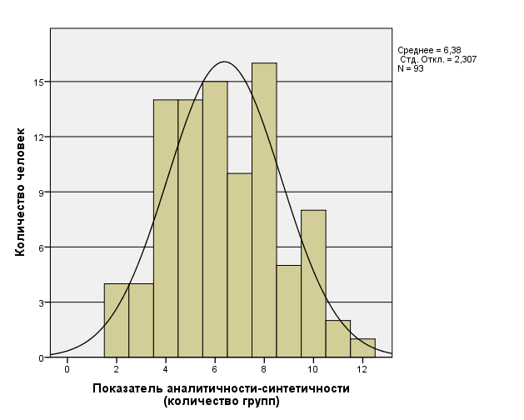
Рис. 2. Распределения частот по когнитивному стилю «аналитичность-синтетичность».
Далее, можно выделить следующие закономерности, относящиеся к показателю “полезависимость-поленезависимость”. По выборке значительно преобладают поленезависимые испытуемые (60%), испытуемые, уравновешенные данному параметру, а также полезависимые испытуемые занимают соответственно, 18% и 22% (см.рис. 3).

Для нашей выборки футбольных стюардов, преобладает параметр когнитивного стиля “поленезависимость”, который характеризуется следующим образом: поленезависимые стюарды в неопределенной ситуации склонны ориентироваться в первую очередь на собственные знания и опыт, в меньшей степени – на внешние условия, склонны концентрировать внимание на существенных признаках, игнорируя второстепенные, демонстрируют высокую концентрацию внимания.
По результатам частотного анализа данной характеристики, можно говорить о том, что наиболее часто встречаемые коэффициенты показателей полезависимости-поленезависимости находятся в промежутке 2-2,5. Наименьшее значение - 1,02, наибольшее - 11,11, что является крайними проявлениями обоих полюсов данного стиля (см рис. 4).

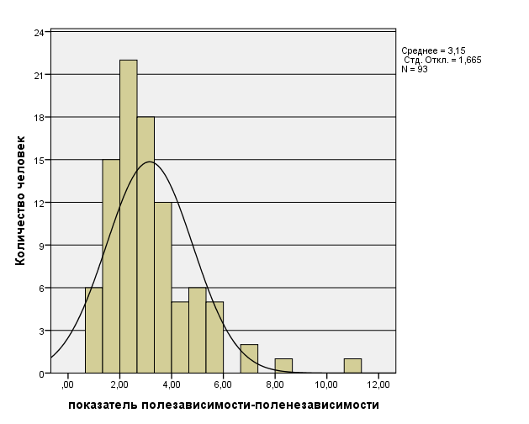
Рис. 4. Распределения частот по когнитивному стилю “полезависимость-поленезависимость”.

По показателю “импульсивность-рефлективность” можно видеть следующее распределение: большинство испытуемых (47%) относятся к полюсу “импульсивность”, 30% испытуемых, уравновешенных по данному показателю, и 23% испытуемых, относящихся к полюсу “рефлективность” (См.рис 5).

Как можно увидеть, почти половина испытуемых в выборке относится в полюсу “импульсивность”. Для импульсивных стюардов характерна быстрая реакция, они быстро отвечают, принимают решение, часто без анализа рисков и возможных вариантов развития событий.
Далее для более полного понимания того, как распределены по выборке испытуемые с когнитивным стилем “импульсивность-рефлективность” был проведен частотный анализ данных. По данному когнитивному стилю измерялось два ряда характеристик: количество правильных ответов, данных испытуемым в процессе прохождения теста, и среднее время ответа в процессе решения задач теста. По результатам частотного анализа данных характеристик можно сделать следующие выводы. Во-первых, на основании характеристики “количество правильных ответов”, наибольшее количество испытуемых выполнило правильно 6 заданий, наименьшее количество правильных ответов – 1, наибольшее – 12 (при общем количестве заданий 12) (см.рис. 6.1).

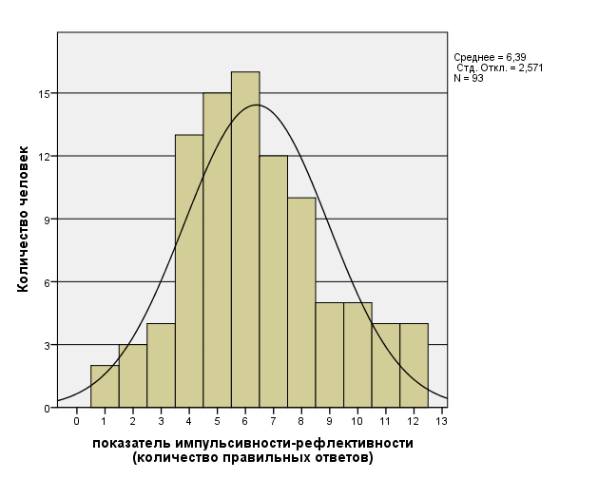
Рис. 6.1. Распределение по когнитивному стилю “импульсивность-рефлективность” (количество правильных ответов).

Во-вторых, при анализе характеристики “среднее время ответа”, можно говорить о том, что наиболее часто встречаемый показатель времени ответа составляет 20мс, при том, что наименьший показатель составляет 7мс, а наибольший – 96мс (см. рис. 6.2).

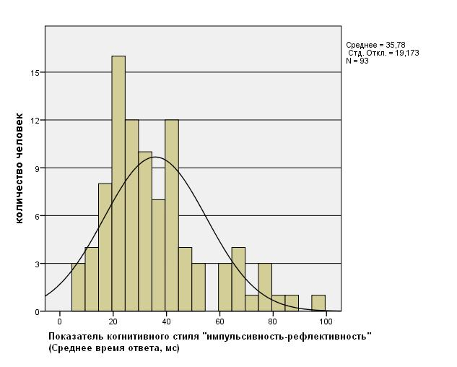
Рис. 6.2. Распределение по когнитивному стилю “импульсивность-рефлективность” (среднее время ответа)

В соответствии с данными по показателю “гибкость/ригидность познавательного контроля”, можно говорить о достаточно равномерном распределении испытуемых по данному признаку: преобладающее количество (41%) испытуемых относятся к полюсу гибкости, уравновешенных и ригидных испытуемых, соответственно, 26% и 33% (См. рис. 7).

В нашей выборке преобладает параметр когнитивного стиля “гибкость”, который характеризуется способностью стюарда быстро переключаться с одной задачи на другую, эффективно работать в режиме многозадачности.
На основании данных частотного анализа можно также добавить некоторые особенности распределения данной характеристики. Как можно видеть, наиболее часто встречается по выборке показатель когнитивного стиля «гибкость-ригидность», близкий к отметке 20, при этом наибольший и наименьший показатели, соответственно, находятся на отметке 0,4 и 102 (см. рис. 8).
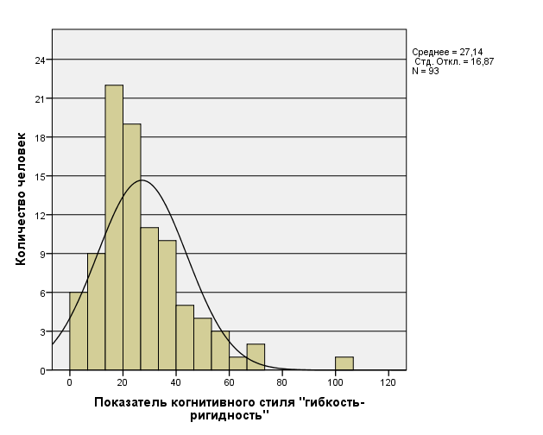
Рис. 8. Распределение по когнитивному стилю “гибкость-ригидность”
Стоит отметить, что все выше указанные характеристики, относящиеся к когнитивно-стилевым особенностям, были проверены на нормальность с использованием одновыборочного критерия Колмогорова-Смирнова. По результатам можно сказать, что двусторонняя асимптотическая значимость для всех характеристик не доходит до необходимого уровня значимости и представляется в виде p<0,05, на основании чего можно сказать, что полученное распределение не является нормальным, и данные результаты не могут быть перенесены на генеральную совокупность всех футбольных стюардов (см. табл. 1 в приложении).
Для более детального изучения когнитивно-стилевых особенностей футбольных стюардов был проведен корреляционный анализ.
По результатам корреляционного анализа можно сделать вывод о наличии связи между такими когнитивно-стилевыми характеристиками как импульсивность-рефлективность (среднее время ответа) и гибкость-ригидность, аналитичность-ситетичность, а также полезависимость-поленезависимость. Наглядное представление структуры данных связей можно увидеть на рис. №5.

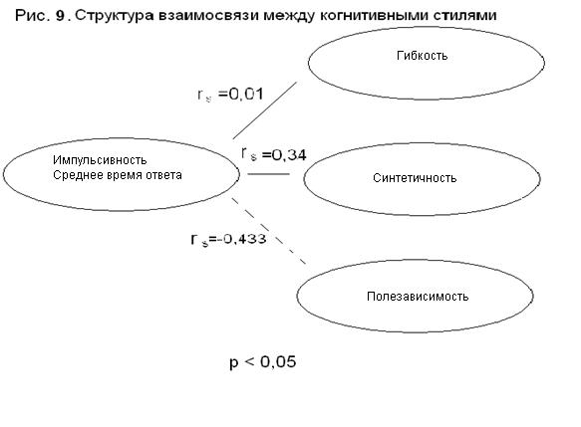
Рассмотрим полученные результаты подробнее.
Во-первых, была выявлена значимая положительная корреляция r_{s}= 0,01 между такими когнитивными стилями как “гибкость-ригидность” и “импульсивность-рефлективность” (среднее время ответа). Другими словами, была выявлена следующая закономерность: чем быстрее футбольный стюард реагирует на тот или иной стимул, тем сильнее у него выражена гибкость как когнитивно-стилевая характеристика. Если принимать во внимание тот факт, что импульсивных людей характеризует тенденция к быстрому реагированию без учета возможных последствий, а гибкого человека – быстрое переключение между задачами, наличие данной корреляции выглядит достаточно закономерным, более того, существование корреляции между данными стилями также описано в работах других авторов (Алешина, Дейнека, 1986, Корнилова и др., 1986).
Во-вторых, была выявлена положительная корреляция r_{s}= 0,34 между показателями когнитивных стилей “импульсивность-рефлективность” (среднее время ответа) и “аналитичность-синтетичность” (количество групп). Таким образом, чем сильнее выражена характеристика “импульсивность”, тем сильнее выражена также характеристика “синтетичность”. Такой результат можно объяснить особенностями работы с информацией людей, относящихся к различным полюсам когнитивного стиля “аналитичность-синтетичность”: “аналитики” стремятся всю поступающую информацию распределить по категориям и систематизировать, что требует определенного количества времени, в отличие от “синтетиков”, которые стремятся всю информацию интегрировать в систему уже имеющейся информации. Соответственно, людям, склонным систематизировать информацию, требуется больше времени на выбор нужной фигуры, что является показателем полюса “рефлективность”. Наконец, была выявлена отрицательная корреляция (r_{s}= - 0,433) между когнитивными стилями “импульсивность-рефлективность” (среднее время ответа) и “полезависимость-поленезависимость”. Так, например, опираясь на данные результаты, можно сказать, что чем сильнее у футбольного стюарда выражена характеристика “поленезависимость”, тем меньше выражена характеристика “импульсивность”. Такой результат можно объяснить различиями в работе с информацией людей на разных полюсах когнитивных стилей “полезависимость-поленезависимость” и “импульсивность-рефлективность”. Так, например, полезависимые люди при обработке поступающей информации стремятся обработать параллельно несколько характеристик, не разделяя их на первостепенные и второстепенные, предпочитают в общении или работе учитывать социальный контекст, ориентироваться на внешние ориентиры, в отличие от поленезависимых личностей, которые предпочитают опираться на собственные знания и опыт, а также четко отделяют главное от второстепенного и концентрируются на существенных признаках событий, явлении или предметов, абстрагируясь от второстепенных характеристик. В то же время, рефлективный полюс когнитивного стиля “импульсивность-рефлективность” характеризуется тенденцией людей при решении задач или принятия решения просчитывать все возможные варианты развития событий, что приводит к принятию более взвешенного решения, в отличие от людей импульсивных которые действуют быстро, но часто непродуманно. Соответственно, при решении той или иной задачи, можно ожидать, что полезависимый стюард, стремясь обработать параллельно несколько потоков информации, затратит больше времени, чем поленезависимый стюард, и будет действовать скорее рефлективно, чем импульсивно. Это с одной стороны может положительно повлиять на качество работы футбольного стюарда. При этом в критической ситуации, скорее всего стюарду потребуется больше времени для принятия решения, если очень много потоков информации.
Для более детального изучения когнитивно-стилевых особенностей футбольных стюардов был проведен факторный анализ параметров, относящихся к когнитивным стилям. Были выделены следующие факторы:
1. Ригидный полюс когнитивного стиля “гибкость-ригидность” как отдельный фактор. Характеризуется замедленным вниманием и снижением эффективности в целом. Стюарды, которые относятся к данному типу, в своей деятельности скорее будут неуспешными, поскольку в работе стюарда требуются такие характеристики внимания, как переключаемость, устойчивость.
2. Фактор обстоятельности работы. Здесь найдена взаимосвязь таких характеристик как полезависимость, аналитичность, импульсивность. Такой стюард характеризуется высокой скоростью работы, быстро и четко выполняет поставленные перед ним задачи, эффективно взаимодействует с посетителями матча.
3. Эффект интерференции. Также выделяется на основе параметров когнитивного стиля “гибкость-ригидность”, заключается в трудности сосредоточения на одном объекте и абстрагировании от другого (см. табл. №2в приложении). Такой стюард может испытывать трудности с концентрацией внимания, что в процессе работы может проявляться в неэффективной работе в чаше стадиона, периодическим переключением внимания на события, происходящие на поле.
Следующим этапом обработки стало проведение кластерного анализа. С помощью данного инструмента была проверена связь между данными, обнаруженными на этапе факторного анализа и имеющие отношение к когнитивно-стилевым характеристикам (снижение продуктивности, обстоятельность и интерференция) при учете пола испытуемых (кластер 1 - мужчины, 2 - женщины). На основании полученных данных можно сделать вывод о взаимосвязи когнитивно-стилевых особенностей, уровня выраженности мотивационных аспектов при учете такой характеристики испытуемых как пол. Опираясь на данные графика (см. рис №10), можно сказать, что высокий уровень мотивации может быть связан с разными когнитивно-стилевыми характеристиками у мужчин и женщин. Так, например, в данном случае, при высоком уровне мотивации женщины демонстрируют высокий уровень интерференции, в то время как мужчины – снижение продуктивности. При низком уровне мотивации, наоборот, мужчины демонстрируют снижение показателя интерференции, а женщины не проявляют тенденцию к снижению уровня продуктивности. Данные закономерности в процессе деятельности могут проявляться, например, после проведения мероприятий, нацеленных на повышение уровня мотивации, и выражаться в повышении интерференции у женщин и снижении продуктивности у мужчин, что может привести к снижению эффективности работы стюардов в целом.
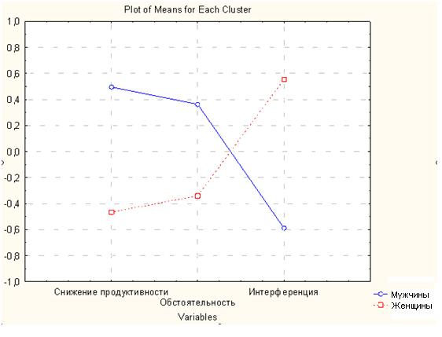
Рис. 10. Результат кластерного анализа характеристик “пол”, “мотивация”, “фактор”.
Наконец, был проведен дисперсионный анализ, с целью выявления взаимодействия факторов “пол” + “кластер” и фактора мотивации. Для сравнения нескольких параметров испытуемые были разделены в две группы в соответствии с их полом (пол – существенно значимая характеристика, см. табл №3 в приложении).
Как можно увидеть по результатам данного исследования, существует связь не только между отдельными характеристиками когнитивно-стилевых параметров, но и между когнитивно-стилевыми параметрами и мотивационными особенностями личности. Более подробно особенности мотивационной сфер личности, а также их взаимосвязь с другими характеристиками личности рассмотрены в следующем пункте.

3.2. Особенности проявления мотивационных аспектов в деятельности футбольного стюарда.

Здесь будут представлены данные математической обработки результатов, связанные с мотивационными аспектами личности испытуемых. Одной из задач данной работы было изучение отношения футбольных стюардов к их деятельности. В контексте данной работы отношение к деятельности выражалось в мотивационных установках испытуемых по отношению к самой деятельности. В ходе проведения исследования в результатах теста “незаконченные предложения” были выделены все три аспекта, указанные в теории В.Н. Мясищева (эмоциональный (аффективный), поведенческий, когнитивный).
Ниже приведены примеры наиболее часто встречающихся ответов, соответствующих каждому из аспектов. Поведенческий аспект: “главное для меня в работе стюарда - это решать конфликтные ситуации”, “для меня работа стюардом - это смотреть за порядком”, “я иду в стюарды, чтобы помогать болельщикам”. Наиболее частые ответы, относящиеся к аффективному компоненту: “Я иду в стюарды, потому что мне нравится атмосфера на стадионе”, “самое важное в работе стюарда - эмоции и интересно проведенное время”, “я иду в стюарды, потому что болею за Зенит”. К примерам ответов с выраженным когнитивным компонентом можно отнести следующие предложения: “для меня работа стюардом - это новый опыт и новые знания” (один из самых частых вариантов ответов), “я иду в стюарды, потому что мне интересно узнать, как работает стадион изнутри”.
Стоит сразу сказать о распределении ответов испытуемых по выраженности одного из трех указанных выше аспектов. Так, в данной выборке представлено следующее распределение: наиболее часто (44% от всех ответов) среди трех основных компонентов (эмоциональный, когнитивный, поведенческий), в ответах испытуемых упоминались слова, относящиеся к поведенческому компоненту. Ответы, связанные с аффективным и когнитивным компонентами, встречались, соответственно, в 27% и 29% случаев (См рис 11).

Также стоит обратить внимание на данные частотного анализа по каждому мотивационному аспекту. Гистограммы, показывающие распределение ответов, можно увидеть на рис. 12.1, 12.2 и 12.3.

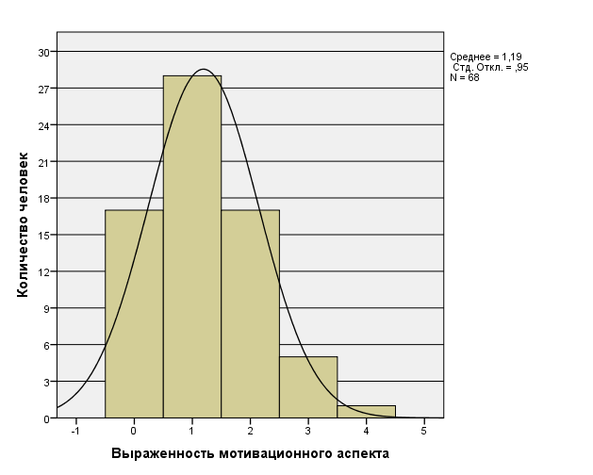
Рис. 12.1. Распределение ответов (аффективный аспект)

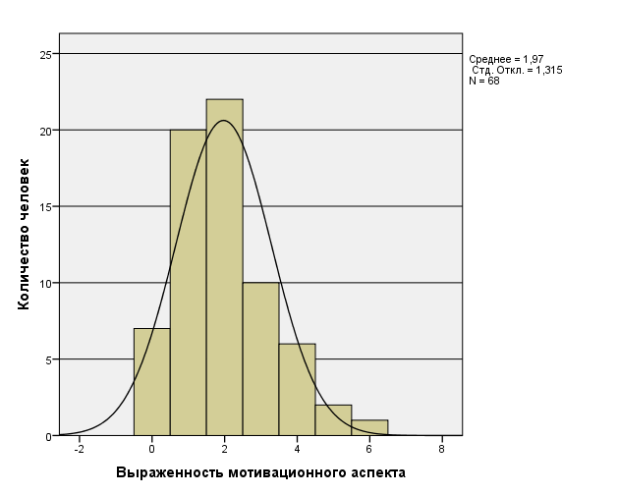
Рис. 12.2. Распределение ответов (поведенческий аспект)
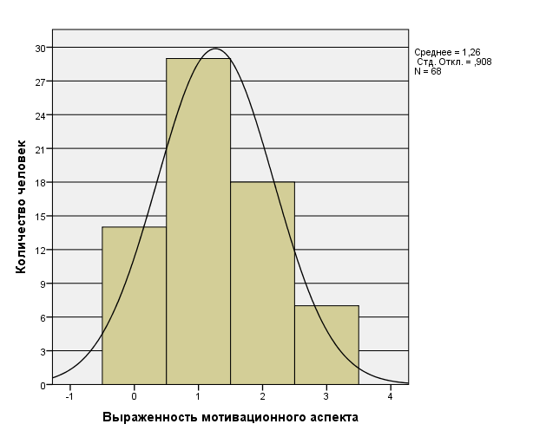
Рис. 12.3. Распределение ответов (когнитивный аспект)

Однако стоит также учесть результаты проверки распределения частот ответов, соответствующих каждому аспекту, на нормальность (по критерию Колмогорова-Смирнова) (см. табл. 4 в приложении).
На основании результатов проверки на нормальность, было установлено, что распределения по всем трем аспектам не являются нормальными, так как двустронняя асимптотическая значимость p<0,05 для всех параметров.
Итак, как было установлено в предыдущей части работы, с помощью кластерного и дисперсионного анализа были выявлены связи между когнитивно-стилевыми особенностями и выраженностью мотивационных аспектов при условии учета пола испытуемых. Уже было выяснено, что при повышении мотивации женщины и мужчины демонстрируют особенности, соответствующее факторам «снижение продуктивности» и «интерференция».
Далее на основании сравнения с выявленными ранее факторами были созданы два кластера: обстоятельный тип (низкая интерференция и низкая продуктивность) и импульсивный тип (высокий уровень интерференции и выраженная импульсивность). Также была выявлена взаимосвязь данных характеристик с мотивационными характеристиками. Выяснилось, что мужчины из кластера №1 имеют статистически подтвержденный (р=0,02) более высокий уровень мотивации, чем мужчины из кластера №2. Подобная картина верна также для женщин: женщины из кластера 2 имеют более высокую мотивацию, чем женщины и кластера №1. Таким образом, высокий уровень мотивации демонстрируют мужчины из кластера №1 и женщины из кластера №2 (см. рис. №13).
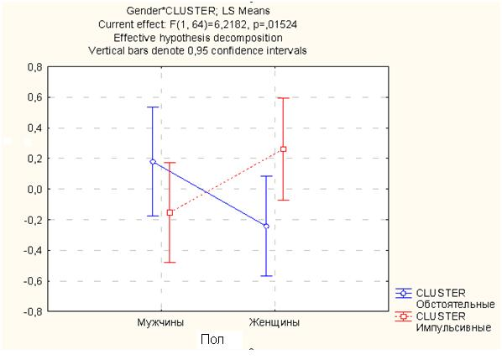
Рис. 13. Результат дисперсионного анализа характеристик “мотивация”, “фактор”, при учете пола испытуемых
Итак, на основании полученных данных можно говорить о подтверждении выводов о наличии связи между выраженностью мотивационного аспекта и когнитивно-стилевыми особенностями при учете пола испытуемых. Данный вывод также упоминается в работах А.И.Маствиликера и А.А. Семяшкина. Здесь можно говорить более подробно о различиях в характеристиках мужчин и женщин при различном уровне мотивации. Так, при высоком уровне мотивации мужчины склонны действовать обстоятельно, тщательно и изучать поступающую информацию подробно, в то время как женщины склонны действовать более импульсивно, то есть реагировать быстро, но не всегда давать правильный ответ. При сниженном уровне мотивации, наоборот. мужчины склонны действовать импульсивно, а женщины – обстоятельно.
Наконец, стоит также осветить тему взаимосвязи мотивационных аспектов между собой. В результате корреляционного анализа были выделены связи, отображенные на рис. 14

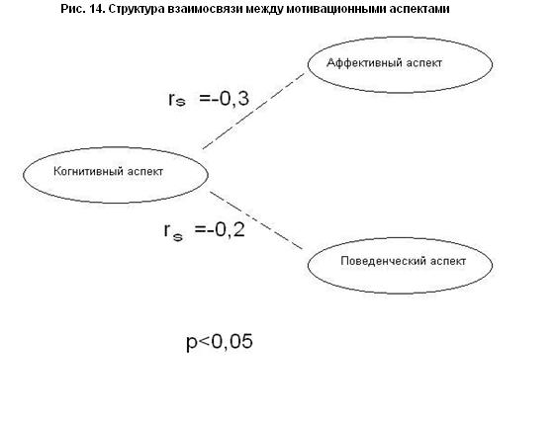
Итак, по результатам корреляционного анализа можно сделать вывод о наличии отрицательной связи между когнитивным и аффективным аспектами аспектами (r_{s}= - 0,3), а также о когнитивном и поведенческим аспектами (r_{s}= - 0,2). Интерпретации и рекомендации по учету данных результатов в прикладной деятельности будут даны в разделе “обсуждения”.

3.3. Взаимосвязь когнитивно-стилевых особенностей личности, а также мотивационных аспектов с уровнем успешности футбольного стюарда.

Итак, прежде чем говорить о связи указанных выше характеристик с уровнем успешности, нужно сказать, что оценка успешности производилась на основании оценки экспертов, в качестве которых выступили старшие стюарды. Стюарды оценивались по пятибалльной шкале по следующим параметрам: инициативность, базовые знания, исполнительность. Рассмотрим распределение оценок по данным характеристикам (рис. 15.1, 15.2, 15.3).
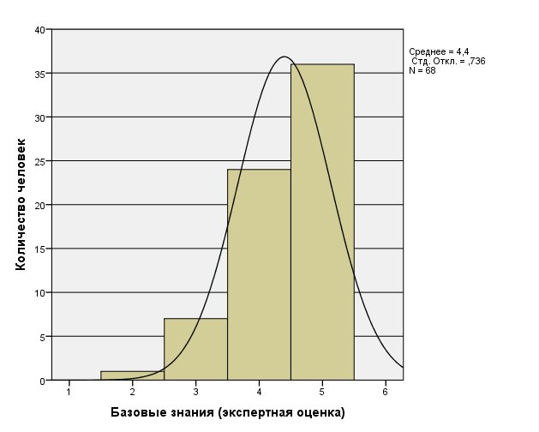
Рис. 15.1. Распределение экспертных оценок характеристики «Базовые знания»

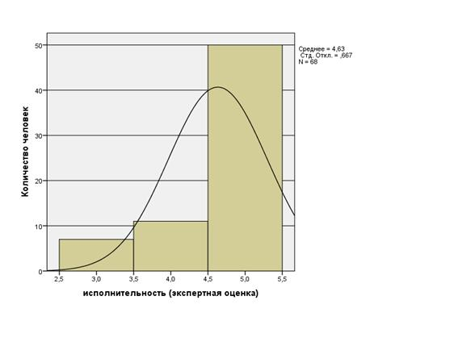
Рис. 15.2. Распределение экспертных оценок характеристики “Исполнительность”.

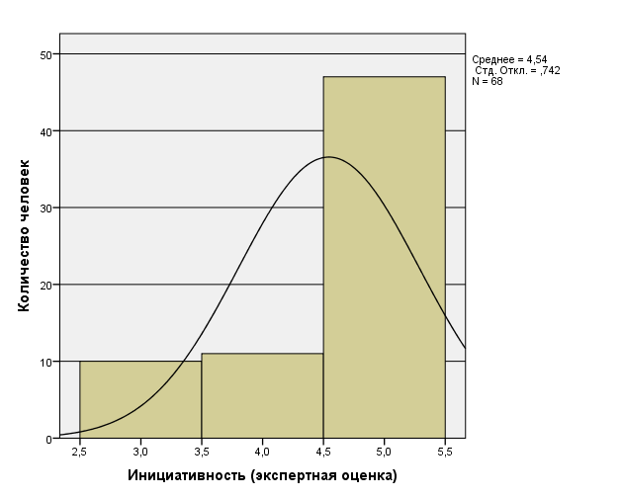
Рис. 15.2. Распределение экспертных оценок характеристики “Инициативность”.

Как можно видеть, большинство экспертов ставят оценки 4 и 5, что не является показательным, и распределение оценок не соответствует нормальному (асимптотическая значимость по всем трем параметрам экспертной оценки p<0,05), что можно увидеть в табл. 5 в приложении.
Итак, полученные в результате проверки распределения на нормальность данные говорят о том, что полученные результаты, касающиеся оценки ровня успешности, не могут быть перенесены на генеральную совокупность футбольных стюардов.
Несмотря на то, в пределах данной выборки были найдены слабые отрицательные связи, во-первых, между характеристиками «базовые знания» и «импульсивность-рефлективность(r_{s}= - 0,02), и, во-вторых, между характеристиками «исполнительность» и «гибкость-ригидность» (r_{s}= - 0,1). (см. рис. 16)
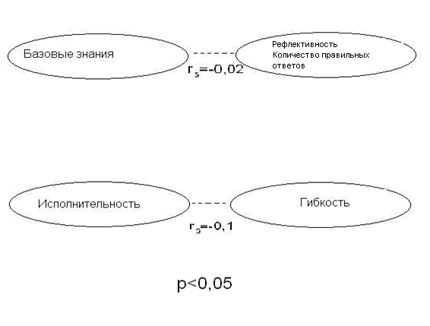
Рис. 16. Показатель корреляции между уровнем успешности и когнитивно-стилевыми особенностями личности

Итак, на основании данных результатов можно сделать следующие выводы. Во-первых, чем выше оценка базовых знаний испытуемого, тем больше выражена импульсивность, то есть, можно предположить, что испытуемые, склонные к импульсивным действиям, имеют тенденцию компенсировать данное свойство путем заучивания теоретического материала . Во-вторых, чем выше оценка исполнительности испытуемого, тем сильнее выражена гибкость. Таким образом, данный результат, с одной стороны, опровергает идею Р.Белбина о том, что хороший исполнитель должен обладать качествами, характерными для ригидного полюса, однако, с другой стороны, высокий уровень исполнительности именно в деятельности футбольного стюарда заключается в способности к гибкому переключению с одной задач на другую.

3.4. Результаты и рекомендации: практическое применение полученных данных.

Итак, в результате исследования был получен ряд данных, нуждающихся в интерпретации и рекомендациям по их прикладному применению.
Во-первых, в ходе данной работы были получены результаты, позволяющие построить психологический профиль личности футбольного стюарда, опираясь на данные его когнитивно-стилевой и мотивационной сферы личности. Итак, футбольный стюард нашей выборки уравновешен по параметру аналитичность-синтетичность, поленезависим, импульсивен, гибкий, имеет преобладающий поведенческий мотивационный аспект. В деятельности эти характеристики проявляются следующим образом: стюардам легко действовать, опираясь на четкий алгоритм, он быстро реагируют на вопросы или просьбы болельщиков, однако их решения не всегда взвешены и обдуманы, быстро переключаются между задачами, легко работают в режиме многозадачности. Соответственно, при взаимодействии со стюардами можно учитывать данные особенности. Например, для большинства из них подойдут позиции, где требуется быстрая реакция, более того, таким людям более удобно работать по инструкции, иметь четкий алгоритм действий.
Во-вторых, в ходе исследования было выявлено, что импульсивность положительно связана с гибкостью, синтетичностью поленезависимостью. Соответственно, имеет смысл при работе с импульсивными спортивными стюардами, доверять им задачи, требующие быстрого переключения, быстрого реагирования, четкого выполнении инструкции. Стюардам с выраженной рефлективностью, наборов, рекомендуется поручать задачи, требующие непосредственного взаимодействия с людьми, либо требующие высокий уровень внимания и усидчивости, например, это может быть работа, связанная с наблюдением.
Также, говоря о наличии отрицательной связи между когнитивным и аффективным мотивационным аспектом, важно отметить несколько сложных моментов. С одной стороны, стюарды с выраженным аффективным компонентом более лояльны к деятельности стюарда, готовы работать на матче практически на любых условиях, так как главное, ради чего они приходят работать на стадион – это атмосфера. С другой стороны, деятельность стюарда связана с обеспечением безопасности пребывании посетителей на стадионе, и обеспечить необходимые условия может, в первую очередь, стюард с выраженным когнитивным аспектом. Соответственно, при отборе стюардов рекомендуется в первую очередь обращать внимание на кандидатов с выраженным когнитивным аспектом.
Более того, по результатам исследования мотивационных аспектов личности стюарда можно также сказать, что чем сильнее выражен поведенческий аспект, тем слабее – когнитивный. С учетом большой распространенности по выборке именно стюардов с поведенческим аспектом, имеет смысл при использовать при обучении и в работе пошаговые инструкции и алгоритмы.
Стоит также отметить наличие связи между успешностью деятельности, а именно экспертными оценками «базовые знания» и «исполнительность», и, соответственно, «импульсивность» и «гибкость». Такой результат может быть спорным, и требовать дополнительной проверки, однако, есть вероятность, что в случае учета других характеристик (волевые характеристики, личностные особенности) такие связи станет возможно объяснить более полно.
В заключении стоит дать ряд рекомендаций для улучшения процедуры сбора экспертных оценок. Во-первых, рекомендуется перевести шкалы оценки с пятибалльной на семибалльную. Во-вторых, рекомендуется разработать критерии для каждого балла новой шкалы, единые для всех старших стюардов. Соответственно, также рекомендуется провести обучение для старших стюардов по работе с новой системой оценки.
В заключение необходимо отметить, что проведенное исследование может иметь широкое прикладное значение. Есть основания полагать, что использование предложенных выше рекомендаций может помочь вывести на более высокий уровень качество отбора, обучения, а также работы футбольных стюардов.

ВЫВОДЫ
Для того чтобы подвести итог проделанной работы, необходимо сопоставить полученные результаты с теми гипотезами, которые были поставлены на этапе планирования данного исследования.
Итак, были сформулированы следующие гипотезы
- Существует связь между когнитивно-стилевыми особенностями личности стюардов (в частности, когнитивные стили “импульсивность-рефлективность”, “гибкость-ригидность познавательного контроля”) и успешностью их деятельности во время матча (в частности, показатели “базовые знания и исполнительность”).
- Существует связь между преобладающим компонентом мотивационной сферы и выраженностью когнитивно-стилевых параметров.
- Существует связь между выраженным компонентом мотивационной сферы и успешностью деятельности стюарда.
Итак, в соответствии с задачами, поставленными на этапе планирования исследования, можно сделать следующие выводы.
- Футбольные стюарды характеризуются следующими когнитивно-стилевыми особенностями: уравновешенность по параметру “гибкость-ригидность”, “поленезависимость”, “импульсивность”, “гибкость”.
- В основе мотивационных аспектов отношения футбольных стюардов к выполнению своей деятельности преобладает поведенческий компонент, что может свидетельствовать о понимании различных аспектов деятельности футбольного стюарда. При этом, установлено, что при высоком уровне мотивации стюарды мужчины склонны действовать обстоятельно, тщательно и изучать поступающую информацию подробно, в то время как женщины стюарды склонны действовать более импульсивно, то есть реагировать быстро, но не всегда давать правильный ответ.
- Эффективность деятельности футбольных стюардов (при учете параметров “базовые знания” и “исполнительность”) связана с такими характеристиками когнитивного стиля как “рефлективность” и “гибкость”. На основании полученных связей можно предполагать, что стюарды, имеющие высокие оценки по шкале “базовые знания” демонстрируют более медленную скорость выполнения работы, но при этом высокий уровень качества выполняемой работы. В то же время “исполнительность” связана с гибкостью, что говорит о способности стюарда быстро переключаться между задачами, демонстрируя тем самым высокое качество работы в режиме многозадачности. Стоит также отметить, что для более качественной оценки в будущем, Центру по работе с временным персоналом ФК Зенит, следует переходить на 7 бальную шкалу, с четким определением каждой шкалы.
- Между когнитивно-стилевыми особенностями, мотивационными аспектами эффективностью работы футбольных стюардов при учете фактора «пол» существует следующая взаимосвязь: чем выше уровень мотивации у женщин, тем сильнее проявляются такие когнитивно-стилевые характеристики как ригидность, в то время как у мужчин больше проявляются характеристики “полезависимость”, “аналитичность”, “мпульсивность”.
- На основании полученных в ходе исследования результатов, был составлен профиль спортивного стюарда с учетом когнитивно-стилевых характеристик и преобладающих мотивационных аспектов. Так футбольный стюард обладает следующим набором характеристик: для них не характерна излишняя систематизация информации, также как интеграция информации в одну цельную картину. Стюарды систематизирует полученную информацию, учитывая внешние условия, и в зависимости от этих условий может создавать большее или меньшее количество категорий. В неопределенной ситуации склонны ориентироваться в первую очередь на собственные знания и опыт, в меньшей степени – на внешние условия, склонны концентрировать внимание на существенных признаках, игнорируя второстепенные, демонстрируют высокую концентрацию внимания. Для них характерна быстрая реакция, они быстро отвечают, принимают решение, часто без анализа рисков и возможных вариантов развития событий. При этом способны быстро переключаться с одной задачи на другую, эффективно работать в режиме многозадачности.

ЗАКЛЮЧЕНИЕ

Итак, в данном исследовании были проверены гипотезы о взаимосвязи выраженности мотивационных аспектов и когнитивно-стилевых особенностей с успешностью профессиональной деятельности футбольных стюардов, а также характер взаимосвязи двух указанных выше характеристик между собой. Из предложенных гипотез подтвердились только гипотезы о наличии взаимосвязи между мотивационными и когнитивно-стилевыми особенностями футбольных стюардов и о наличии взаимосвязи между когнитивно-стилевыми особенностями личности стюардов и успешностью их деятельности во время матча.
В выводах данной работы были предложены несколько вариантов объяснений и интерпретаций полученных в ходе работы результатов.
Как уже было сказано в начале работы, сфера изучения как психологических особенностей работы футбольных стюардов в целом, так и конкретных психологических особенностей представителей данной профессии еще недостаточно изучена, в силу того, что профессия футбольного стюарда является относительно новой как в России, так и во всем мире. Таким образом, перспективы дальнейшего изучения вопроса, поставленного в данной работе, очень обширны.
Во-первых, как отмечалось ранее, существует список профессионально важных качеств футбольного стюарда, предложенный исследователями на основании опроса старших футбольных стюардов со средним стажем работы три года, в составе которого, помимо когнитивно-стилевых особенностей личности, входят также таких характеристики как зрительная работоспособность, мнемический свойства, характеристики, связанные с вниманием, мышлением, особенности строения нервной системы, психомоторные свойства, личностные свойства. Для того, чтобы иметь более полное представление о психологических свойствах, влияющих на успешность деятельности, необходимо проверить все эти характеристики.
Более того, как выяснилось, система сбора экспертной оценки, использованная в данном исследовании, нуждается в доработке, следовательно, в перспективе рекомендуется провести аналогичное исследование с откорректированной системой сбора данных и сравнить результаты с полученными в ходе данного исследования.
Во-вторых, результаты данной работы могут быть использованы в практической деятельности. Например, данные о когнитивно-стилевых свойствах и выраженных мотивационных аспектах сотрудников можно использовать при распределении их на различные позиции, а также при формировании команды.
Наконец, дальнейшее изучение данного вопроса может помочь вывести на качественно новый уровень процесс отбора кандидатов на должность футбольного стюарда, а также предоставляемый ими уровень сервиса. В случае определения психологических особенностей футбольного стюарда еще на этапе собеседования, можно сразу обозначить зону, в которой данный сотрудник будет наиболее эффективен, таким образом, предоставив ему возможность для самореализации с первого дня стажировки в новой должности.

СПИСОК ЛИТЕРАТУРЫ
- Абакумова И.В., Шкуратова И.П. Когнитивный стиль студента как фактор успешности его обучения // Когнитивные стили. Тезисы научно-практического семинара. Таллинский педагогический институт им. Э. Вильде - ЭССР, Ротапринт РИУУ, 1986 с.120-123.
- Агеева Г.Ф., Рязанова Д.В. Стюард - новая профессия в организации и проведении спортивных мероприятий // Актуальные проблемы теории и практики физической культуры, спорта и туризма. Материалы V Всероссийской научно-практической конференции молодых ученых, аспирантов, магистрантов и студентов. В 3 т. (20 апреля 2017 года). – Казань : Поволжская ГАФКСиТ, 2017.
- Алёшина Е.С., Дейнека О.С. Соотнесение когнитивного стиля с индивидуальным стилем деятельности на основе анализа ориентировочных и исполнительных компонентов // Когнитивные стили. Тезисы научно-практического семинара. Таллинский педагогический институт им. Э. Вильде - ЭССР, Ротапринт РИУУ, 1986 с.65-68.
- Алёшина Е.С. Исследование импульсивности-рефлексивности в дифференциальной психологии обучения // Когнитивные стили. Тезисы научно-практического семинара. Таллинский педагогический институт им. Э. Вильде - ЭССР, Ротапринт РИУУ, 1986 с.123-127.
- Антипина О.В. Особенности когнитивного стиля в профессиональной деятельности продавца-консультанта // Апробация, 2015 №9(36), с.27-31.
- Антошкина Ю.М. Когнитивно-стилевые показатели и профессиональная активность // Вестник Санкт-Петербургского университета, 2008, №12, вып 1, 293-297.
- Белбин Р.М. Команды менеджеров: как объяснить их успех или неудачу – Лондон: Кивитс, 2009.
- Берно-Беллекур И.В. Социально-психологическая характеристика и деструктивный потенциал группировок фанатов российских футбольных клубов // Вестник Санкт-Петербургского университета. Серия 12. Психология. Социология. Педагогика. 2009.№ 1-2. С. 30-35.
- Викат М., Колга В. Звучание времени и зримое пространство в когнитивных стилях // Когнитивные стили. Тезисы научно-практического семинара. Таллинский педагогический институт им. Э. Вильде - ЭССР, Ротапринт РИУУ, 1986 с.82-86.
- Гаврищук В.В. Правовое регулирование вопросов обеспечения безопасности при проведении спортивных мероприятий// Симбирский научный вестник. 2011. № 3. С. 97-100.
- Гаврилова Д.Д., Поспелова С.В., Гаврилова О.В. К вопросу о правовом регулировании обеспечения безопасности при проведении спортивных и иных массовых мероприятий в Российской Федерации // Право. Безопасность. Чрезвычайные ситуации. 2014. № 1. С. 43-38.
- Гордыня Н. Д. Исследование ригидности-гибкости познавательного контроля и импульсивности-рефлективности у студентов-авиадиспетчеров // Молодой ученый. — 2013. — №5. — С. 634-638.
- Дружинин А.Е. Когнитивный стиль с точки зрения дилетанта (поленезависимость и обучение) // Когнитивные стили. Тезисы научно-практического семинара. Таллинский педагогический институт им. Э. Вильде - ЭССР, Ротапринт РИУУ, 1986 с.28-32.
- Дунчев В.Н., Палей И.М. Когнитивный стиль и дивергентное мышление // Когнитивные стили. Тезисы научно-практического семинара. Таллинский педагогический институт им. Э. Вильде - ЭССР, Ротапринт РИУУ, 1986 с. 86-91.
- Ильин Е.П. Психология индивидуальных различий. - СПб.: Питер, 2011.
- Ильясов Ф.Н. Мотивация и активность футбольных болельщиков // Социальные исследования. 2016. № 3. С. 38-52.
- Корнилова Т.В., Скотникова И.Г., Чудина Т.В., Шуранова О.И. Когнитивный стиль и факторы принятия решения в ситуации неопределенности // Когнитивные стили. Тезисы научно-практического семинара. Таллинский педагогический институт им. Э. Вильде - ЭССР, Ротапринт РИУУ, 1986 с.99-103.
- Котлярова Т.В., Маничев С.А. Отношение к риску и импульсивность // Когнитивные стили. Тезисы научно-практического семинара. Таллинский педагогический институт им. Э. Вильде - ЭССР, Ротапринт РИУУ, 1986 с.95-99.
- Леонтьев Д. А. К проблеме детерминации индивидуально-стилевых особенностей // Когнитивные стили. Тезисы научно-практического семинара. Таллинский педагогический институт им. Э. Вильде - ЭССР, Ротапринт РИУУ, 1986 с. 42-47.
- Либин А.В. Дифференциальная психология: на пересечении европейских, российских и американских традиций. - М.: Смысл, 1999.
- Маствилискер А.И. О месте когнитивного стиля в структуре индивидуальности // Когнитивные стили. Тезисы научно-практического семинара. Таллинский педагогический институт им. Э. Вильде - ЭССР, Ротапринт РИУУ, 1986 с.47-51.
- Медников С.В., Иваненко Н.В., Ивченко Е.А., Самыкина Н.Ю. К вопросу о психологическом отборе спортивных стюардов. // Ананьевские чтения - 2017: преемственность в психологической науке: В.М. Бехтерев, Б.Г. Ананьев, Б.Ф. Ломов: материалы международной научной конференции, 24-26 октября 2017 г. / отв. ред. Л.А. Головей, А.В. Шаболтас, - СПб.: Айсинк, 2017, с.363-364.
- Медников С.В. Мотивы футбольных болельщиков // Психология XXI века: Материалы Международной научно-практической конференции студентов, аспирантов и молодых специалистов «Психология XXI века» 20-22 апреля 2006 года / Под ред. В.Б.Чеснокова. – СПб., 2006 С. 412-414
- Медников С.В. Психологические составляющие агрессивного поведения футбольных болельщиков: автореферат дис. ... кандидата психологических наук: 19.00.01 / Медников Степан Викторович; [Место защиты: Санкт-Петербургском государственном университете].- Санкт-Петербург, 2012.- 21 с.
- Мясищев, Владимир Николаевич. Личность и неврозы. - Л. : Изд-во ЛГУ, 1960.
- Наследов А.Д. Математические методы психологического исследования. Анализ и интерпретация данных. - СПб. : Речь, 2004.
- Новиков С.В. Обеспечение правопорядка на спортивных мероприятиях негосударственными структурами безопасности в преддверии проведения чемпионата мира по футболу в России // Социально-экономические явления и процессы. 2016, №11, с.151-154.
- Песков А.Н. Спорт и противоправное поведение. Учебник. - М.: Проспект, 2016.
- Петрович Д.Л. Когнитивно-стилевые характеристики успешности считывания приборной информации // Экспериментальная психология в России: традиции и перспективы. 2010, №4, с.30-34.
- Постановление правительства РФ №1156 «Об утверждении правил поведения зрителей при проведении официальных спортивных соревнований»
- Проектирование и организация самостоятельной работы студентов в контексте компетентного подхода. Межвузовский сборник научных трудов. Вып 1./ Под ред. А.А. Орлова. - М: Директ-Медиа, 2014.
- Регламент ФИФА по охране правопорядка и обеспечению безопасности стадионов // Исполнительный комитет ФИФА, 2012 .
- Руководство по дискриминационным практикам в мировом футболе (FARE), первое издание, июнь 2017.
- Семяшкин А.А. Влияние гендера и мотивации достижения на соотношения когнитивных стилей и психодинамических свойств личности // Вестник Якутского государственного университета. 2009. Т. 6. № 4. С. 96-103.
- Семяшкин А.А. Когнитивные стили, мотивация достижения успехов, темперамент: взаимосвязи и гендерные различия // Вестник Тюменского государственного университета №5, 2009, с. 174-180.
- Сервачак Е.В. Коммуникативная деятельность стюардов стадиона как фактор обеспечения общественной безопасности // Психопедагогика в правоохранительных органах. 2015, №4, с. 23-26.
- Сергеев С.Ф. Корреляция когнитивного стиля с продуктивностью деятельности операторов систем слежения // Когнитивные стили. Тезисы научно-практического семинара. Таллинский педагогический институт им. Э. Вильде - ЭССР, Ротапринт РИУУ, 1986 с.190-192.
- Федеральный закон №329 «О физической культуре и спорте в РФ»
- Фрумкин А.А. Психологический отбор в профессиональной и образовательной деятельности. - СПб.: Издательство “Речь”, 2004.
- Холодная М. А. Когнитивные стили. О природе индивидуального ума. 2-е изд. — СПб.: Питер, 2004.
- Холодная М.А.,, Кострикина И.С. Особенности когнитивных стилей “импульсивность-рефлективность”и “гибкость/ригидность познавательного контроля” у лиц с высокими и сверхпороговыми значениями IQ // Психологический журнал. - 2002. - Том 26 №3, с. 72-81.
- Холодная М.А. Когнитивный стиль как квадриполярное измерение// Психологический журнал. - 2000. - Том 21, №4, с. 46-57.
- Хон А.М. Понимание текста и когнитивный стиль // Когнитивные стили. Тезисы научно-практического семинара. Таллинский педагогический институт им. Э. Вильде - ЭССР, Ротапринт РИУУ, 1986 с. 197-200.
- Яничева Т.Г. Влияние когнитивно-стилевых особенностей на восприятие и оценку конкретных социальных ситуаций // Когнитивные стили. Тезисы научно-практического семинара. Таллинский педагогический институт им. Э. Вильде - ЭССР, Ротапринт РИУУ, 1986 с.163-166.
- Kent-Davis, J., Cochran, K.F., An information processing view of field dependence-independence // Early Child Development and Care, Volume 51, Issue 1, 1 January 1989, Pages 31-47.
- King, A. Outline of a practical theory of football violence// Sociology (1995), 29 (4), pp. 635-651.
- Messick S. The Nature of Cognitive Styles: Problems and Promise in Educational Practice // Educational Psychologist (1984), Volume 19, Issue 2, Pages 59-74.
- Nosal, C.S.The structure and regulative function of the cognitive styles: A new theory // Polish Psychological Bulletin (2010), 41(3), с. 122-126.
- Pilz, G.A. Social factors influencing sport and violence: On the "problem" of football hooliganism in Germany //International Review for the Sociology of Sport, Volume 31, Issue 1, 1996, Pages 49-66.
- Roversi, A. Football Violence in Italy //International Review for the Sociology of Sport, Volume 26, Issue 4, December 1991, Pages 311-331.
- Stott, C., Adang, O., Livingstone, A., Schreiber, M. Variability in the collective behaviour of England fans at Euro2004: 'Hooliganism', public order policing and social change // European Journal of Social Psychology, Volume 37, Issue 1, January 2007, Pages 75-100.
- Tinajero, C., Páramo, M.F. Field dependence-independence cognitive style and academic achievement: A review of research and theory // European Journal of Psychology of Education, Volume 13, Issue 2, June 1998, Pages 227-251.

ПРИЛОЖЕНИЯ
Табл. 1. Одновыборочный критерий Колмогорова-Смирнова
 |  | Аналитичность-синтетичность | Полезависимость-поленезависимость | Импульсивность-рефлективность (ответ) | Импульсивность-рефлективность (среднее время ответа) | Гибкость-ригидность
N |  | 93 | 93 | 93 | 93 | 93
Параметры нормального распределения^{a,b} | Среднее | 6,38 | 3,1497 | 6,39 | 35,78 | 27,1355
 | Среднекв.отклонение | 2,307 | 1,66547 | 2,571 | 19,173 | 16,87016
Наибольшие экстремальные расхождения | Абсолютная | ,113 | ,149 | ,130 | ,117 | ,131
 | Положительные | ,113 | ,149 | ,130 | ,117 | ,131
 | Отрицательные | -,103 | -,100 | -,080 | -,076 | -,075
Статистика критерия |  | ,113 | ,149 | ,130 | ,117 | ,131
Асимптотическая значимость (2-сторонняя) |  | ,005^{c} | ,000^{c} | ,001^{c} | ,003^{c} | ,000^{c}

Табл. 2. Результаты факторного анализа, относящиеся к когнитивно-стилевой сфере
 | Factor 1 | Factor 2 | Factor 3
А-С, кол-во групп | 0,341572 | 0,524502 | -0,380925
Г-Р (Т1) | 0,861428 | -0,052453 | 0,154630
Г-Р (Т2) | 0,943312 | -0,051342 | 0,137516
Г-Р (Т3) | 0,666438 | 0,000089 | 0,719926
Г-Р (Т3-Т2) | 0,128991 | 0,044084 | 0,936544
ПЗ/ПНЗ | -0,246868 | -0,620467 | -0,028276
И-Р, прав ответ | -0,369832 | 0,704666 | 0,196862
И-Р ср время | -0,082128 | 0,878771 | -0,014087
Expl.Var | 2,413809 | 1,936206 | 1,623084
Prp.Totl | 0,301726 | 0,242026 | 0,202886

Табл. 3. Результаты дисперсионного анализа параметров «пол» и «кластер».
 | SS | Degr. of | MS | F | p
Intercept | 0,01660 | 1 | 0,016602 | 0,017487 | 0,895212
Gender | 0,00027 | 1 | 0,000269 | 0,000284 | 0,986614
CLUSTER | 0,24506 | 1 | 0,245059 | 0,258111 | 0,613167
Gender*CLUSTER | 5,90374 | 1 | 5,903742 | 6,218177 | 0,015240
Error | 60,76371 | 64 | 0,949433
ФАКТ | 0,00005 | 1 | 0,000049 | 0,000047 | 0,994547
ФАКТ*Gender | 0,47035 | 1 | 0,470348 | 0,454339 | 0,502709
ФАКТ*CLUSTER | 0,16713 | 1 | 0,167133 | 0,161445 | 0,689169
ФАКТ*Gender*CLUSTER | 0,06614 | 1 | 0,066145 | 0,063893 | 0,801255
Error | 66,25513 | 64 | 1,035236
Табл.4. Проверка результатов исследовании мотивационных аспктов на нормальность.
Одновыборочный критерий Колмогорова-Смирнова
 |  | аффективный мотив | поведенческий мотив | когнитивный мотив
N |  | 68 | 68 | 68
Параметры нормального распределения^{a,b} | Среднее | 1,19 | 1,97 | 1,26
 | Среднекв.отклонение | ,950 | 1,315 | ,908
Наибольшие экстремальные расхождения | Абсолютная | ,241 | ,212 | ,247
 | Положительные | ,241 | ,212 | ,247
 | Отрицательные | -,170 | -,127 | -,179
Статистика критерия |  | ,241 | ,212 | ,247
Асимптотическая значимость (2-сторонняя) |  | ,000^{c} | ,000^{c} | ,000^{c}

Табл.5. Проверка результатов экспертной оценки на нормальность. Критерий Колмогорова-Смирнова.

 |  | исполнительность | инициативность | базовые знания
N |  | 68 | 67 | 68
Параметры нормального распределения^{a,b} | Среднее | 4,63 | 4,57 | 4,40
 | Среднекв.отклонение | ,667 | ,722 | ,736
Наибольшие экстремальные расхождения | Абсолютная | ,445 | ,427 | ,323
 | Положительные | ,291 | ,275 | ,206
 | Отрицательные | -,445 | -,427 | -,323
Статистика критерия |  | ,445 | ,427 | ,323
Асимптотическая значимость (2-сторонняя) |  | ,000^{c} | ,000^{c} | ,000^{c}

